অধ্যায় ১৫
অধ্যায় ১৫ · বাসবার ও বাসবার ক্যালকুলেশন
পরিচিতি ও ব্যবহার · উপাদান ও প্রকারভেদ · রঙের কোড · কারেন্ট ডেনসিটি · মাপ নির্বাচন · বসানোর নিয়ম · স্টার-ডেল্টা প্র্যাকটিস

এই অধ্যায় শেষে শিক্ষার্থী —
▸ বাসবার কী এবং একে তারের জোড়ার বদলে কেন ব্যবহার করা হয় তা বলতে পারবে।
▸ তামা ও অ্যালুমিনিয়াম বাসবারের পার্থক্য এবং কোনটি কোথায় ব্যবহৃত হয় তা ব্যাখ্যা করতে পারবে।
▸ ফ্ল্যাট বার, টার্মিনাল বার ও বাসবার ট্রাংকিং — তিন ধরনের বাসবার চিনতে শিখবে।
▸ প্যানেলে L1, L2, L3, নিউট্রাল ও আর্থিং বারের রং ও সাজানোর ক্রম এবং বিএনবিসির সংশ্লিষ্ট ধারা বলতে পারবে।
▸ মেইন প্যানেল, সাব-মিটারের সারি ও ফ্ল্যাটের এসডিবি-তে বাসবার কীভাবে কাজ করে তা কানেকশন ডায়াগ্রাম দেখে ব্যাখ্যা করতে পারবে।
▸ কারেন্ট ডেনসিটি কী এবং উপাদানভেদে এর মান কেন আলাদা তা বুঝতে পারবে।
▸ বারের প্রস্থ ও পুরুত্ব থেকে প্রস্থচ্ছেদ এবং প্রস্থচ্ছেদ থেকে কারেন্ট ক্ষমতা বের করতে পারবে।
▸ এক ফেজ ও তিন ফেজ — দুই ব্যবস্থাতেই মোট লোড থেকে লাইন কারেন্ট হিসাব করতে সক্ষম হবে।
▸ হিসাবি কারেন্ট থেকে প্রয়োজনীয় প্রস্থচ্ছেদ বের করে সারণি থেকে বাজারচলতি মাপ বেছে নিতে পারবে।
▸ একই কাজে অ্যালুমিনিয়াম বার তামার চেয়ে কত বড় লাগে তা হিসাব করে দেখাতে পারবে।
▸ ঘরের ডিবিতে ফ্ল্যাট বার কেন লাগে না এবং সেখানে কী বসে তা জানবে।
▸ বাসবার বসানোর নিয়ম — সাপোর্টের ব্যবধান, জোড়ার বোল্ট ও লাগের ব্যবহার — মেনে কাজ করার দক্ষতা অর্জন করবে।
▸ বাসবারের সাধারণ ত্রুটি ধরতে ও প্রতিকার করতে পারবে।
▸ বাসবার থেকে স্টার-ডেল্টা স্টার্টারে সাপ্লাই দিয়ে নিয়ম মেনে মোটর চালানোর অনুশীলন করতে পারবে।

একটি মিটারের পর যদি কেবল একটিই বাতি জ্বলত, তাহলে বাসবার নামের কোনো জিনিসেরই দরকার হতো না — একটি তার টেনে দিলেই চলত। কিন্তু বাস্তবে এক মিটারের পিছনে থাকে আটটি ফ্ল্যাট, একটি পাম্প, লিফট, সিঁড়ির বাতি আর গ্যারেজের সকেট। একটিমাত্র মোটা তারের গায়ে এতগুলো সংযোগ কীভাবে বসানো হবে?
পুরোনো মিস্ত্রিরা যা করত — তারের উপরে তার পেঁচিয়ে, তার উপরে আবার তার। ওই জোড়াগুলোই পরে জ্বালায়। প্রতিটি জোড়ায় সামান্য রোধ থাকে, রোধ থাকলে তাপ হয়, আর তাপ হলে জোড়া আলগা হয় — আলগা হলে রোধ আরও বাড়ে। চক্রটি একবার শুরু হলে থামে না; শেষে ডিবির ভেতরে পোড়া গন্ধ পাওয়া যায়, কিন্তু কোন জোড়াটি পুড়ছে তা খুঁজে বের করতে গোটা বোর্ড খুলতে হয়।
বাসবার এই সমস্যার সোজা উত্তর — তারের বদলে একটি মোটা, চওড়া ধাতুর পাত। সাপ্লাই আসে বারের এক প্রান্তে, আর যত সংযোগ লাগে সব বসে বারের গায়ে, নিজের নিজের বোল্টে। কোনো জোড়া আরেক জোড়ার উপরে চাপে না, প্রতিটি সংযোগ খোলা চোখে দেখা যায়, আর নতুন একটি সার্কিট বাড়াতে হলে বারের পরের ছিদ্রটি ব্যবহার করলেই হলো।
এই অধ্যায়ের প্রথম ভাগে বাসবারের ব্যবহার, দ্বিতীয় ভাগে বাসবার ক্যালকুলেশন, আর শেষে একটি ব্যবহারিক অনুশীলন: বাসবার থেকে স্টার-ডেল্টা স্টার্টারে সাপ্লাই দিয়ে মোটর চালানো। প্রথম ভাগে জিনিসটি চেনা: কী দিয়ে তৈরি, কত রকম হয়, প্যানেলে কোন রঙের বার কোথায় বসে। দ্বিতীয় ভাগে হিসাব: ভবনের লোড থেকে কারেন্ট, কারেন্ট থেকে প্রস্থচ্ছেদ, আর প্রস্থচ্ছেদ থেকে বাজারে যে মাপগুলো পাওয়া যায় তার একটি বেছে নেওয়া। অধ্যায় ৬-এ পাওয়ারের যে সূত্র শেখা হয়েছে, এই অধ্যায়ের গোটা হিসাব সেটির উপরেই দাঁড়ানো।

১৫.১ বাসবার কাকে বলে
নামটি এসেছে ইংরেজি bus থেকে — যে যানে অনেকে একসঙ্গে চড়ে। বৈদ্যুতিক বাসবারেও তাই: একটি পথ, তাতে অনেক সংযোগ। জিনিসটি দেখতে সাধারণ, একটুকরো চ্যাপ্টা তামা বা অ্যালুমিনিয়ামের পাত, গায়ে সারি সারি ছিদ্র করা। ওই ছিদ্রগুলোতেই বোল্ট বসে, আর বোল্টের নিচে বসে আসা-যাওয়া তারের লাগ।
📘 সংজ্ঞা — বাসবার
যে নিরেট চ্যাপ্টা ধাতব পরিবাহী একটি সাধারণ বৈদ্যুতিক বিন্দু হিসেবে কাজ করে — অর্থাৎ একদিক থেকে সাপ্লাই নেয় আর একাধিক দিকে তা বিতরণ করে — তাকে বাসবার (Busbar) বলে।

বাসবার নিজে কিছু নিয়ন্ত্রণ করে না। এটি সুইচ নয়, সুরক্ষা যন্ত্রও নয় — নিছক একটি সাধারণ সংযোগবিন্দু, যাকে হাতে ধরা যায় আর মাপা যায়। প্যানেলের ভেতর ব্রেকার, মিটার আর তার — সবই বারের চারপাশে সাজে, বার নিজে চুপচাপ কেবল কারেন্ট বয়।
জিনিসটি নতুন মনে হলেও তুমি একে আগেই দেখেছ। পাড়ার ট্রান্সফরমারের নিচে যে বাক্সটি ঝোলে, তার ভেতরে তিনটি রং করা পাত; গার্মেন্টস বা রাইস মিলের এমডিবি খুললে চোখে পড়ে হাত-চওড়া তামার পাটা; আর নিজের বাসার ডিবির ভেতরে যে ছোট পটিটায় সব নিউট্রাল তার এসে জমা হয়, সেটিও বাসবার। জেনারেটরের চেঞ্জওভার বাক্সেও একই জিনিস।
বাজারে নামটি অবশ্য এক নয়। কেউ বলে বাসবার, কেউ বলে 'বাস পটি', নিউট্রাল বারকে অনেকে বলে 'নিউট্রাল লিংক', আর আর্থিং বারকে 'আর্থ পটি'। কেনার সময় নামের চেয়ে গায়ের মাপ আর স্ক্রুর সংখ্যা বলে দেওয়াই নিরাপদ।
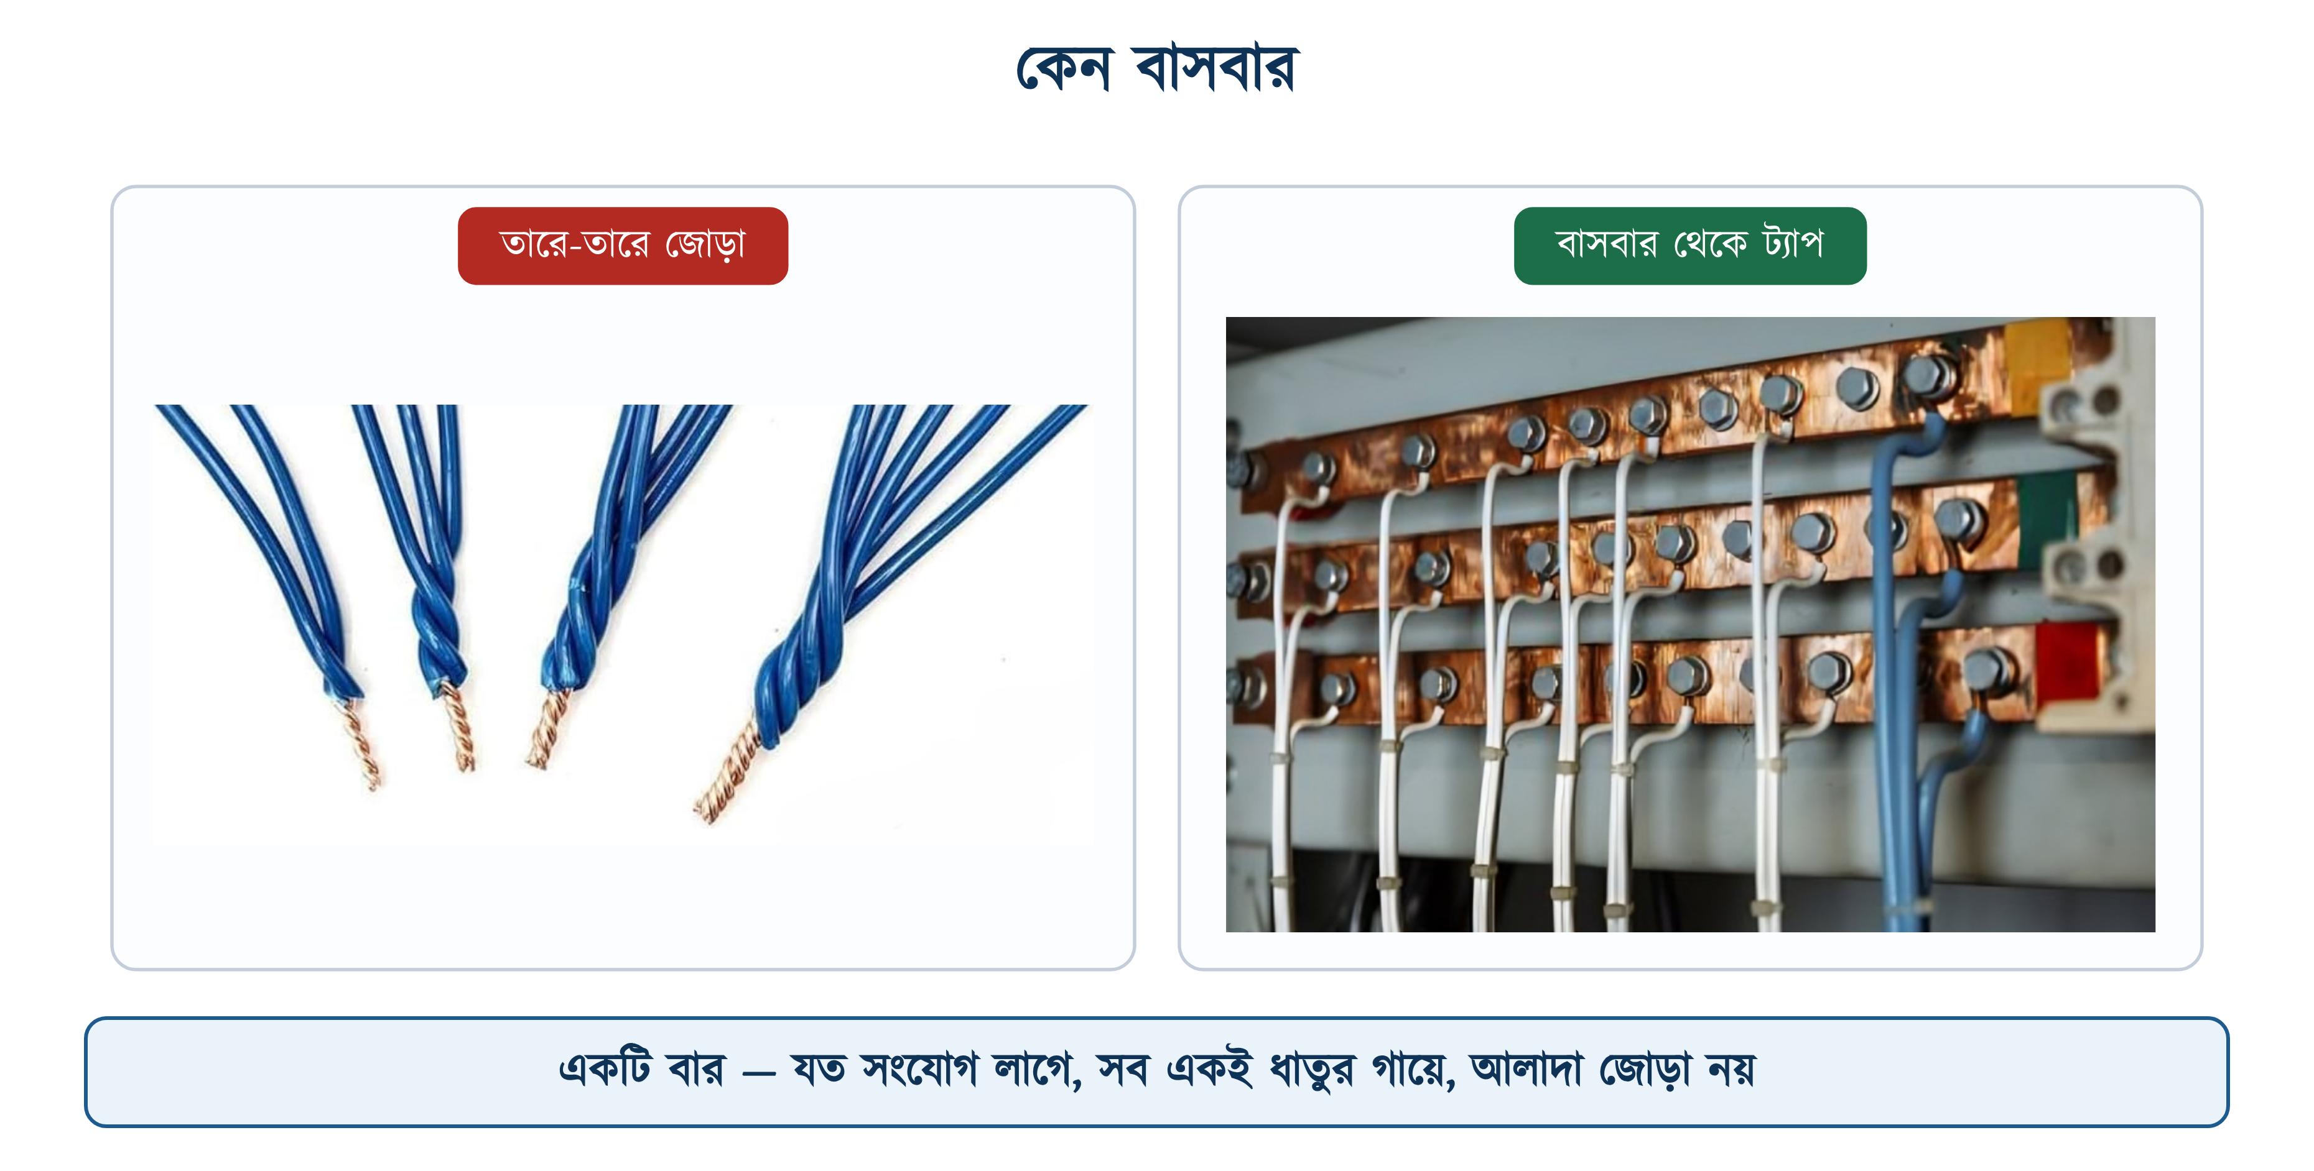
চিত্র ১৫.১: তারে-তারে জোড়া আর বাসবার থেকে ট্যাপ — একই কাজ, দুই চেহারা

১৫.১.১ কেন আলাদা জোড়া নয়
ধরা যাক চারটি লোডকে এক সাপ্লাই থেকে খাওয়াতে হবে। শিকলের নিয়মে করলে প্রথম তার থেকে দ্বিতীয়, দ্বিতীয় থেকে তৃতীয় — এভাবে। এতে গোলমাল দুটি। এক, প্রথম জোড়াটির ভেতর দিয়ে চারটি লোডেরই কারেন্ট যায়, দ্বিতীয়টির ভেতর দিয়ে তিনটির, শেষেরটির ভেতর দিয়ে একটির। অর্থাৎ ভার সমান নয়, অথচ তার সবগুলোই একই মাপের বসানো হয়। দুই, মাঝের একটি জোড়া আলগা হলে তার পরের সবগুলো সংযোগ ভুগবে — অথচ দোষটি কোথায়, তা বাইরে থেকে বোঝার উপায় নেই।
সংখ্যায় ধরলে কথাটি আরও পরিষ্কার। চারটি লোডের প্রতিটি যদি ১০ অ্যাম্পিয়ার টানে, তাহলে শিকলের প্রথম জোড়াটির ভেতর দিয়ে যায় ৪০, দ্বিতীয়টায় ৩০, তৃতীয়টায় ২০ আর শেষেরটায় মোটে ১০। অথচ চারটি জোড়াই একই মিস্ত্রি একই দিনে একই তারে বানিয়েছে। প্রথম জোড়াটি তাই সবার আগে গরম হবে — আর ওটিই বোর্ডের সবচেয়ে ভেতরের জোড়া, যেখানে হাত ঢোকানো সবচেয়ে কঠিন।
বারের বেলায় দুটিরই সমাধান একসঙ্গে হয়ে যায়। বার একটানা ধাতু, তার প্রস্থচ্ছেদ গোটা লম্বা জুড়ে সমান, তাই কোনো একটি জায়গায় ভার বেশি পড়ে না। আর প্রতিটি লোড বারের গা থেকে নিজের বোল্টে নামে — একটি আলগা হলে বাকিরা টেরও পায় না, আর কোনটি আলগা তা চোখে দেখেই ধরা যায়।
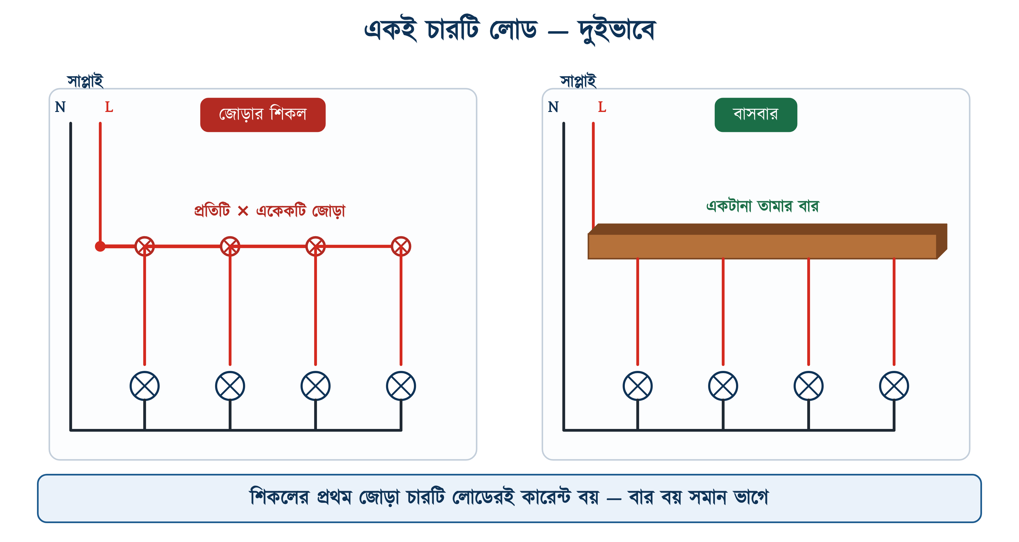
চিত্র ১৫.২: একই চারটি লোড — জোড়ার শিকলে আর বাসবারে
❖ মনে রাখুন
বাসবারের আসল সুবিধাটি কারেন্ট বওয়া নয় — মোটা তারও কারেন্ট বইতে পারে। সুবিধাটা হলো, একই জায়গায় অনেকগুলো সংযোগ বসানো যায় এবং প্রতিটি সংযোগ আলাদা করে খোলা, আঁটা ও দেখা যায়। রক্ষণাবেক্ষণের সময় এটুকুই সবচেয়ে বড় কথা।

১৫.২ বাসবারের উপাদান
বাসবার হয় তামার, নয় অ্যালুমিনিয়ামের। তৃতীয় কোনো ধাতু ব্যবহারিকভাবে চলে না, আর কারণটি রোধকতার হিসাবেই মেলে। তামার রোধকতা ২০ ডিগ্রিতে ০.০১৭২, অ্যালুমিনিয়ামের ০.০২৮২ — কাছাকাছি। কিন্তু পিতলের প্রায় ০.০৭ আর ইস্পাতের ০.১৪-এর উপরে, অর্থাৎ তামার আট গুণেরও বেশি। একই কারেন্ট বইতে ইস্পাতের বার লাগত আট গুণ মোটা, আর তাতেও লাভ হতো না — ইস্পাত চুম্বকীয় বলে এসি কারেন্টে তার ভেতরে বাড়তি ক্ষতি হয়।
রুপার পরিবাহিতা অবশ্য তামার চেয়েও সামান্য ভালো, আর সোনার অক্সাইড পড়ে না। কিন্তু কোনোটিই বাসবারে চলে না, কারণ দাম। ব্যবহারিক পছন্দ তাই ওই দুটিতেই আটকে থাকে — তামা, নয়তো অ্যালুমিনিয়াম।
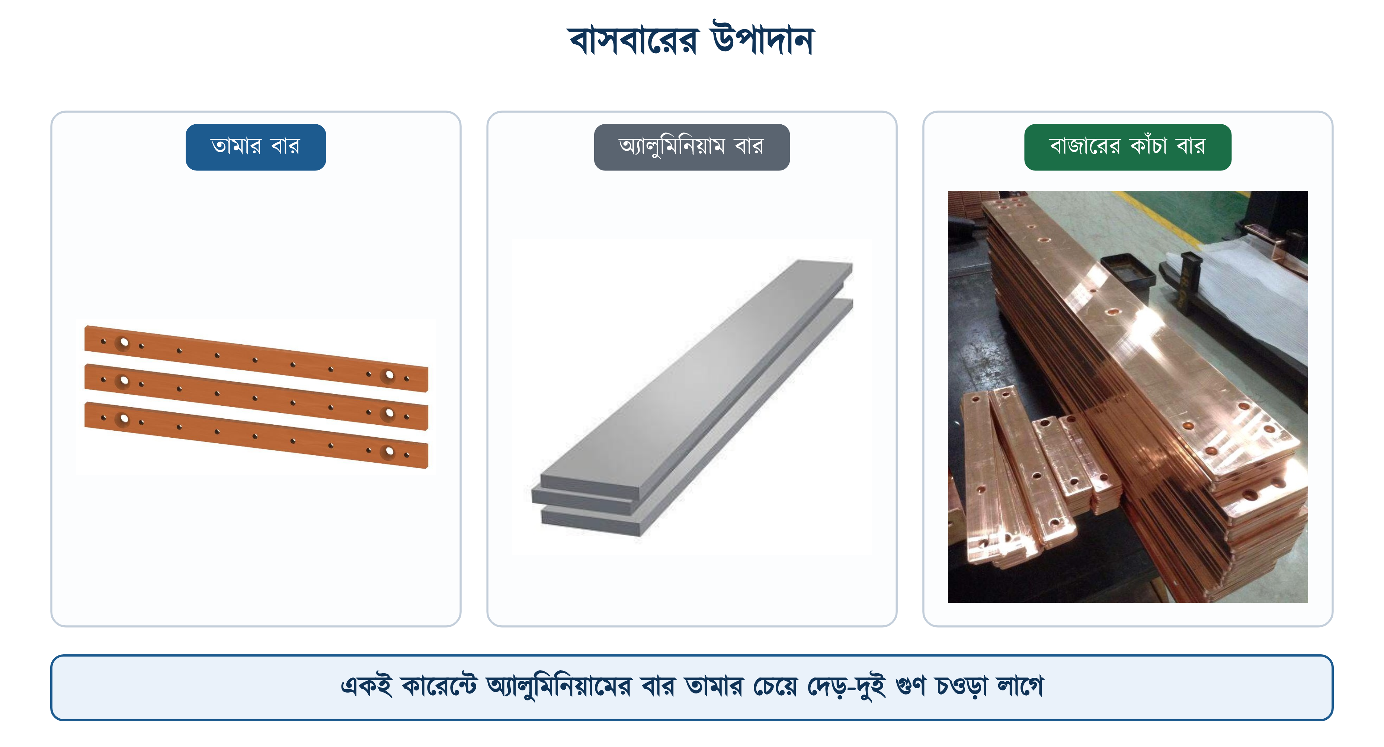
চিত্র ১৫.৩: তামা ও অ্যালুমিনিয়ামের বার, আর বাজারে যেভাবে আসে

১৫.২.১ তামা
রুপা বাদ দিলে তামার পরিবাহিতাই সবচেয়ে ভালো, আর পরিবাহিতার আন্তর্জাতিক মানদণ্ডটিই (IACS) তামাকে ১০০ ধরে বানানো। তামার আরেকটি সুবিধা জোড়ায়। তামার গায়ে যে অক্সাইডের স্তর পড়ে, সেটি অ্যালুমিনিয়ামের অক্সাইডের মতো শক্ত ইনসুলেটর স্তর নয়; স্তরটি পাতলা ও নরম, তাই পরিষ্কার মুখে বোল্ট শক্ত করে আঁটলে সংযোগ ভালো বসে যায়।
ঘরের ডিবি, ভবনের এমডিবি, সুইচবোর্ডের ভেতরের ছোট আর্থিং বার — এই সব জায়গায় তামাই চলে। বিএনবিসি ২০১২-র ধারা ১.৩.৩৭.৩.৫ আর্থিং বারের বেলায় তামা বাধ্যতামূলক করেছে, আর ধারা ১.৩.১৮.৪ বলেছে বাসডাক্টের বারও তামার হতে হবে। সুতরাং এই বইয়ের পরিসরে প্রায় সবটাই তামা।

১৫.২.২ অ্যালুমিনিয়াম
অ্যালুমিনিয়ামের পরিবাহিতা তামার প্রায় ৬১ শতাংশ। মানে একই কারেন্ট বইতে হলে প্রস্থচ্ছেদ লাগবে প্রায় ১.৬ গুণ বড়। শুনতে খারাপ লাগলেও একটি মজার হিসাব আছে — অ্যালুমিনিয়াম তামার চেয়ে তিন গুণেরও হালকা, তাই দেড়-দুই গুণ বড় বার বানানোর পরেও ওজনে তামার প্রায় অর্ধেক দাঁড়ায়। লম্বা রানে আর বড় সাবস্টেশনে ওজনটিই আসল কথা, তাই সেখানে অ্যালুমিনিয়াম ব্যবহার হয়।
তবে অ্যালুমিনিয়ামের জোড়ায় সাবধানতা বেশি। এর গায়ে যে অক্সাইডের পাতলা স্তর পড়ে সেটি ইনসুলেটর — চোখে দেখা যায় না, অথচ জোড়ার ভেতরে বসে থাকে। তাই জোড়ার ঠিক আগে ব্রাশ দিয়ে ঘষে নিতে হয় এবং সঙ্গে সঙ্গে বিশেষ যৌগ (জয়েন্ট কম্পাউন্ড) লাগিয়ে বোল্ট আঁটতে হয়। ধাতুটি নরমও বটে, তাই বেশি টর্কে বোল্ট আঁটলে বসে যায় আর কিছুদিন পরেই আলগা হয়ে পড়ে।
সারণি ১৫.১: তামা ও অ্যালুমিনিয়াম বাসবারের তুলনা — রোধকতার একক ওহম-বর্গমিলিমিটার প্রতি মিটার
বৈশিষ্ট্য | তামা | অ্যালুমিনিয়াম
পরিবাহিতা (IACS) | ১০০% | প্রায় ৬১%
রোধকতা, ২০ ডিগ্রিতে | 0.0172 | 0.0282
ঘনত্ব | ৮.৯ গ্রাম প্রতি ঘন সেমি | ২.৭ গ্রাম প্রতি ঘন সেমি
একই কারেন্টে প্রস্থচ্ছেদ | ধরা যাক ১ গুণ | প্রায় ১.৬ গুণ
একই কারেন্টে ওজন | ধরা যাক ১ গুণ | প্রায় ০.৫ গুণ
জোড়ার ঝামেলা | কম — অক্সাইড স্তর পাতলা ও নরম | বেশি — অক্সাইড ইনসুলেটর, ঘষে যৌগ দিতে হয়
সাধারণ ব্যবহার | ডিবি, এমডিবি, আর্থিং বার, বাসডাক্ট | বড় সাবস্টেশন, লম্বা রান, ওভারহেড

⚠ নিরাপত্তা সতর্কতা
তামার বারের গায়ে অ্যালুমিনিয়ামের লাগ, বা উল্টোটি — সরাসরি কখনো নয়। দুই ধাতু ভেজা হাওয়ায় ছোঁয়া থাকলে তড়িৎ-রাসায়নিক ক্ষয় শুরু হয়; বছরখানেকে জোড়ার জায়গাটি গুঁড়ো হয়ে যায়। লাগতেই হলে মাঝখানে বাই-মেটাল ওয়াশার বা বাই-মেটাল লাগ ব্যবহার করতে হবে।

১৫.৩ বাসবারের প্রকারভেদ
চেহারা দেখে বাসবারকে তিন ভাগে ভাগ করা যায়। তিনটিই একই কাজ করে — এক জায়গায় অনেক সংযোগ — কিন্তু কোথায় বসবে তার উপরে চেহারাটি বদলায়।
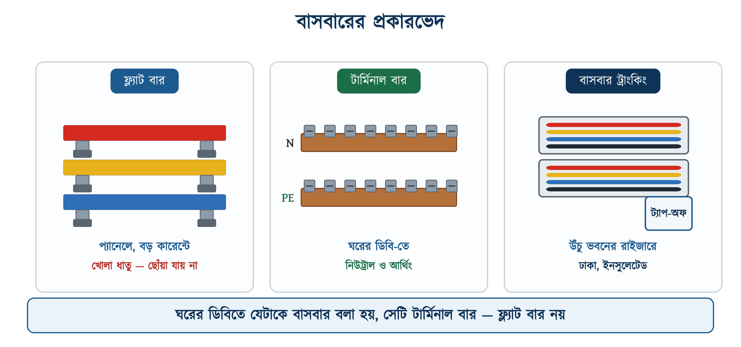
চিত্র ১৫.৪: তিন চেহারার বাসবার

১৫.৩.১ ফ্ল্যাট বার
এটিই আসল বাসবার — খোলা চ্যাপ্টা পাত, চীনামাটি বা রেজিনের স্ট্যান্ড-অফ ইনসুলেটরের উপরে বসানো। এমডিবি, এলটি প্যানেল আর সাবস্টেশনে এটিই ব্যবহার হয়। বারগুলো খোলা থাকে বলে হাওয়া লেগে ঠান্ডা হয়, আবার খোলা থাকে বলেই প্যানেলের দরজা খুলে হাত ঢোকানো মানে সরাসরি মৃত্যু। এ ধরনের প্যানেলে কাজ করার আগে আপস্ট্রিম ব্রেকার অফ করে তালা দেওয়া ছাড়া উপায় নেই।

১৫.৩.২ টার্মিনাল বার
ঘরের ডিবিতে যে জিনিসটিকে সবাই 'বাসবার' বলে, সেটি আসলে এই টার্মিনাল বার বা টার্মিনাল ব্লক — একটি ছোট তামার পাত, যার গায়ে সারি সারি স্ক্রু-টার্মিনাল লাগানো। নিউট্রাল আর আর্থিং সংযোগের জন্য প্রতিটি ডিবিতে এমন দুটি বার থাকে। লাগ লাগে না, তারের খোলা মাথা ছিদ্রে ঢুকিয়ে স্ক্রু আঁটলেই হলো।
ফেজের দিকে ঘরের ডিবিতে অন্য একটি জিনিস চলে — চিরুনির মতো দেখতে ইনসুলেটেড কম্ব বার, যেটি পাশাপাশি বসানো এমসিবিগুলোর উপরের প্রান্তে একসঙ্গে সেঁটে যায়। এতে এমসিবি থেকে এমসিবিতে ছোট ছোট তার টানার ঝামেলা থাকে না।

১৫.৩.৩ বাসবার ট্রাংকিং ও বাসডাক্ট
এটি বাসবারের ঢাকা রূপ — ইনসুলেটেড তামার পাতগুলো একটি ধাতব খাপের ভেতরে সাজানো, আর খাপের গায়ে নির্দিষ্ট দূরত্বে ট্যাপ-অফ বাক্স বসানোর জায়গা রাখা। উঁচু ভবনে মেঝে থেকে মেঝেতে বিদ্যুৎ তুলতে মোটা রাইজার কেবলের বদলে এটি ব্যবহার হয়। বিএনবিসির ধারা ১.৩.১৮.২ বলছে, ৯ তলার বেশি ভবনে নিরাপত্তার কারণে স্যান্ডউইচড কপার বাসবার ট্রাংকিং ব্যবহার করাই ভালো।
ধারা ১.৩.১৮.৩(ক) আরও নির্দিষ্ট — ট্রাংকিংয়ের ভেতরের পরিবাহীগুলো হবে নিরেট আয়তাকার প্রস্থচ্ছেদের তামা, এবং সেগুলো ইনসুলেটেড থাকবে। বাঁক যত কম রাখা যায় তত ভালো। তিন-ফেজ ফিডার ট্রাংকিংয়ের চালু রেটিং সাধারণত ২০০ থেকে ৩০০০ অ্যাম্পিয়ারের মধ্যে থাকে। আর ধারা ১.৩.১৮.৩(গ)-তে একটি কড়া নিষেধ আছে — সামান্যতম ভেজা, স্যাঁতসেঁতে বা জলকণা লাগে এমন জায়গায় ট্রাংকিং বসানো যাবে না।
সুরক্ষার নিয়মটিও আলাদা করে বলা আছে। ধারা ১.৩.১৮.২ অনুযায়ী প্রতিটি রাইজারের দুই জায়গায় ফিউজ বা সার্কিট ব্রেকার থাকতে হবে — একটি যেখান থেকে সে বাসবার জংশন থেকে বেরোচ্ছে, আরেকটি যেখানে সে ট্যাপ-অফ হয়ে তলার বোর্ডে ঢুকছে। একটিমাত্র ব্রেকার দিয়ে গোটা রাইজার চালানো যাবে না, কারণ তাতে সাততলার একটি গোলমালে গোটা ভবন অন্ধকার হবে।
বাসডাক্ট জিনিসটি ট্রাংকিংয়েরই আরেক চেহারা, কেবল খাড়ার বদলে শোয়ানো। কারখানার বড় হলঘরে ছাদ থেকে ঝুলিয়ে দেওয়া হয়, আর নিচের প্রতিটি মেশিন নিজের নিচের ট্যাপ-অফ বাক্স থেকে সংযোগ নেয়। মেশিন সরালে ট্যাপ-অফ বাক্সটিও সরিয়ে নেওয়া যায় — মেঝে খুঁড়ে নতুন কেবল টানতে হয় না। ধারা ১.৩.১৮.৪ বলছে, বাসডাক্টের বার তামারই হতে হবে।
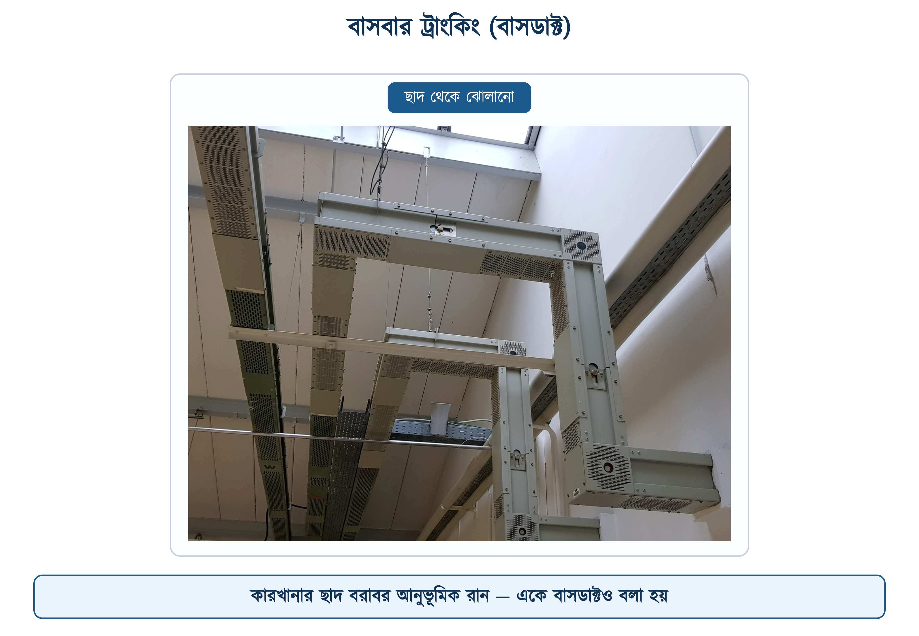
চিত্র ১৫.৫: ছাদ থেকে ঝোলানো বাসবার ট্রাংকিং, গায়ে ট্যাপ-অফ বাক্স

১৫.৪ প্যানেলে বাসবার কীভাবে সাজে
একটি থ্রি-ফেজ সংযোগে বার লাগে পাঁচটি — তিন ফেজের তিনটি, নিউট্রালের একটি আর আর্থিংয়ের একটি। সাপ্লাই মিটারে ঢোকে, মিটার থেকে এমসিসিবি, আর এমসিসিবির নিচের প্রান্ত থেকে তারগুলো যায় নিজের নিজের বারে। এরপর প্যানেলের যত সংযোগ আছে, সবই এই পাঁচটি বারের গা থেকে।
কেন পাঁচটি, তিনটি নয় — এই প্রশ্নটি প্রায়ই ওঠে। তিনটি ফেজ বার থাকলে তিন ফেজের মোটর, হিটার বা বড় এসি চালানো যায়, ওদের নিউট্রাল লাগে না। কিন্তু ভবনের বাতি, ফ্যান আর সকেট সবই সিঙ্গেল ফেজ, আর সিঙ্গেল ফেজ মানেই এক ফেজ প্লাস নিউট্রাল। তাই নিউট্রাল বার ছাড়া উপায় নেই। আর আর্থিং বার আলাদা, কারণ সেটি স্বাভাবিক অবস্থায় কোনো কারেন্ট বয় না — সে কেবল দুর্ঘটনার সময়কার পথ।
এই পাঁচ-বারের ব্যবস্থাকে বলে থ্রি-ফেজ ফোর-ওয়্যার সিস্টেম, সঙ্গে আলাদা আর্থ। কারিগরি কাগজে একে লেখা হয় TP&N — ট্রিপল পোল অ্যান্ড নিউট্রাল। বাংলাদেশে বিতরণ কোম্পানির প্রায় সব থ্রি-ফেজ সংযোগই এই ছকে আসে। TP&N বলতে সাধারণত তিনটি ফেজ পোল আর একটি নিউট্রাল লিংক বোঝায়; নিউট্রালও ফেজের সঙ্গে একসঙ্গে বিচ্ছিন্ন করার দরকার হলে ফোর-পোল (4P) ব্রেকার নেওয়া হয়। কোনটি লাগবে, তা নকশা ঠিক করে।
❖ মনে রাখুন
মিটার থেকে বার পর্যন্ত সংযোগে কখনো সরাসরি বারে তার বসানো হয় না — মাঝখানে একটি মেইন সুইচ বা এমসিসিবি থাকতেই হবে। কারণ বার একবার চালু হয়ে গেলে প্যানেলের ভেতরের আর কোনো কাজ নিরাপদে করা যায় না; এমসিসিবিটিই গোটা প্যানেলের একমাত্র বিচ্ছিন্নকরণ বিন্দু।

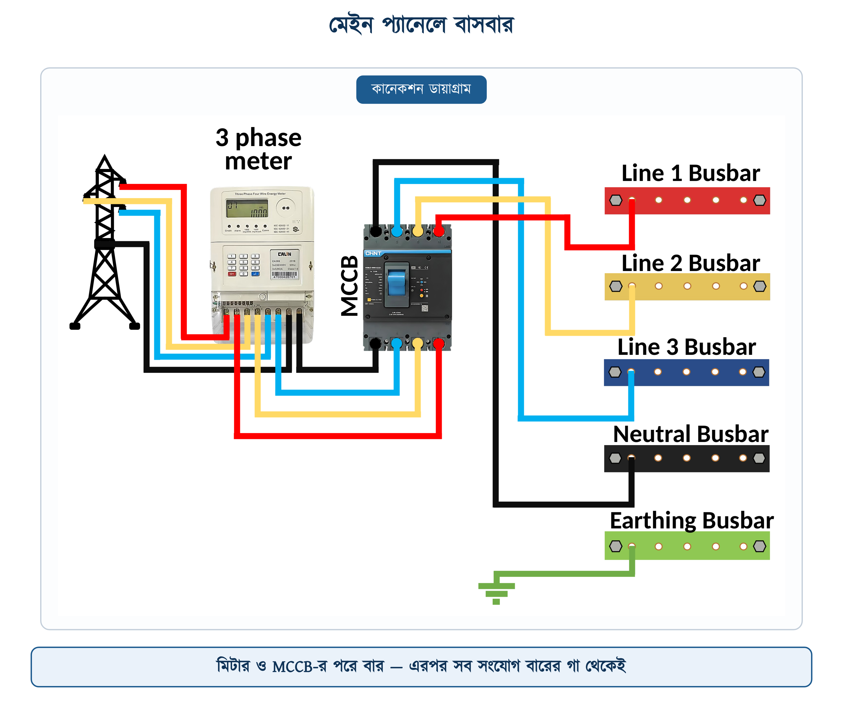
চিত্র ১৫.৬: থ্রি-ফেজ মিটার থেকে এমসিসিবি হয়ে পাঁচটি বাসবারে

১৫.৪.১ রং ও সাজানোর ক্রম
বিএনবিসি ২০১২-র ধারা ১.৩.৯.৩.১৫ আর সারণি ৮.১.২ রঙের কোড বেঁধে দিয়েছে — তিন ফেজে L1 লাল, L2 হলুদ, L3 নীল; নিউট্রাল কালো; আর আর্থ বা ইসিসি সবুজ-হলুদ দুই রঙের। প্যানেলের বারগুলোও ঠিক এই রঙে রং করা হয়, যাতে দরজা খুললেই কোনটি কোন ফেজ তা এক নজরে বোঝা যায়। ধারাটি আরও বলছে, এই রঙের কোড নকশার ড্রয়িংয়ে ও স্পেসিফিকেশনে লিখে দিতে হবে।
সাজানোর প্রচলিত ক্রম হলো উপর থেকে নিচে L1, L2, L3, তারপর নিউট্রাল। এই ক্রম মানার কারণ সরল: যে মিস্ত্রি এই প্যানেল বসায়নি, দশ বছর পরে সে-ই মেরামত করতে আসবে। ক্রম এক থাকলে সে ভুল বারে হাত দেবে না।
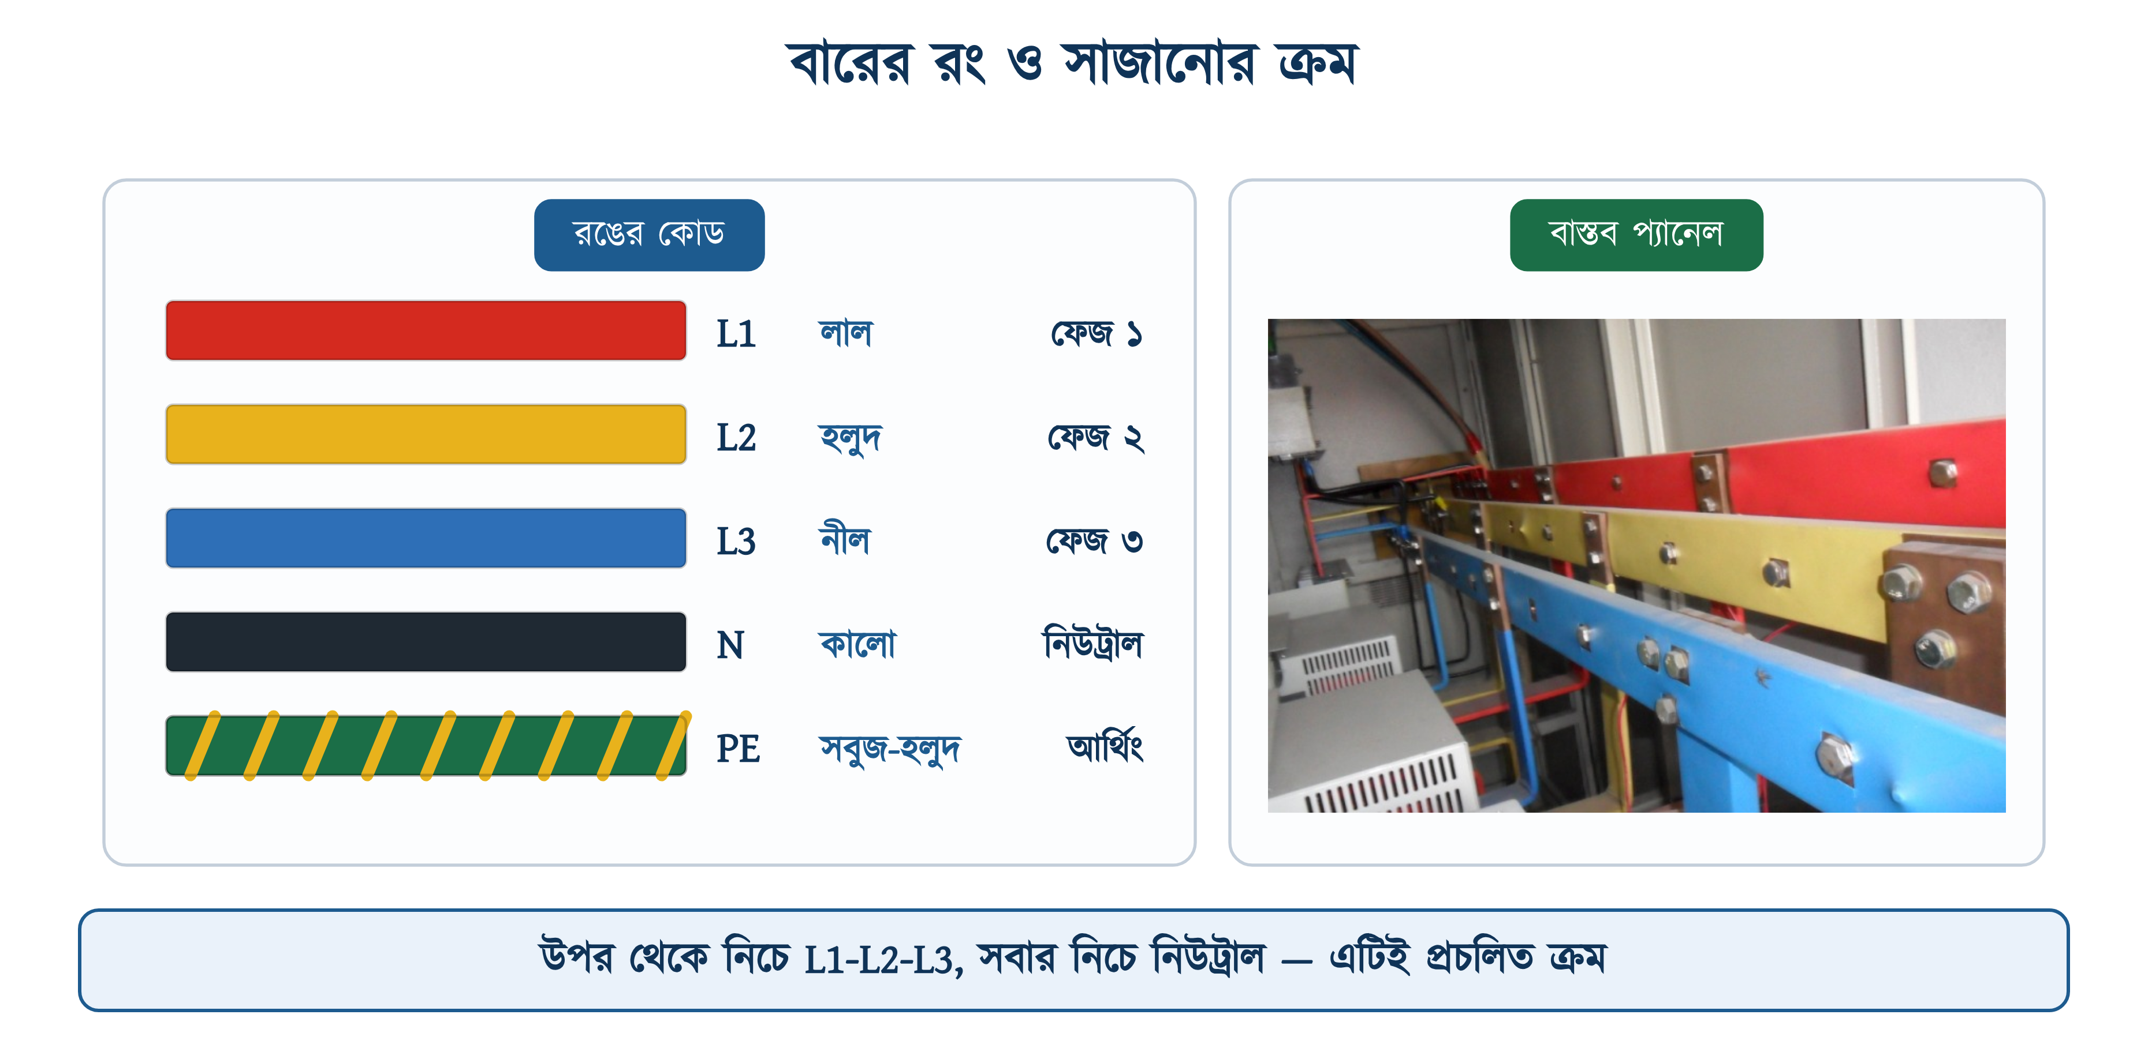
চিত্র ১৫.৭: বিএনবিসির রঙের কোড, আর বাস্তব প্যানেলে সেই তিন রং

১৫.৪.২ নিউট্রাল ও আর্থিং বার
এ দুটি আলাদা বার, আর আলাদাই থাকবে। বিএনবিসির ধারা ১.৩.৩৭.৩.৫ প্রতিটি এলটি প্যানেল, এমডিবি ও ডিবি-তে একটি তামার আর্থিং বাসবার বাধ্যতামূলক করেছে, এবং এসডিবি, এফডিবি ও বিডিবি-তেও আলাদা করে একই কথা বলেছে। এমনকি ধারা ১.৩.১৪.১.৬ অনুযায়ী সুইচবোর্ডের ধাতব বাক্সের ভেতরেও ইসিসি টার্মিনেট করার জন্য ছোট একটি তামা বা পিতলের আর্থিং বার থাকতে হবে।
সংযোগের নিয়মটিও ধারায় লেখা — আর্থ ইলেকট্রোড থেকে আসা আর্থ লিড কেবল ক্রিম্প টুল বা হাইড্রলিক প্রেসে লাগ লাগিয়ে এই বারে বসাতে হবে, আর আঁটতে হবে পিতলের বোল্ট-নাট দিয়ে। ইসিসির জন্য ছয় কোণা মাথার পিতলের স্ক্রু, নাট ও ওয়াশার। লোহার স্ক্রু নয় — ভেজা হাওয়ায় মরচে ধরে আর্থিংয়ের রেজিস্ট্যান্স বেড়ে যায়।
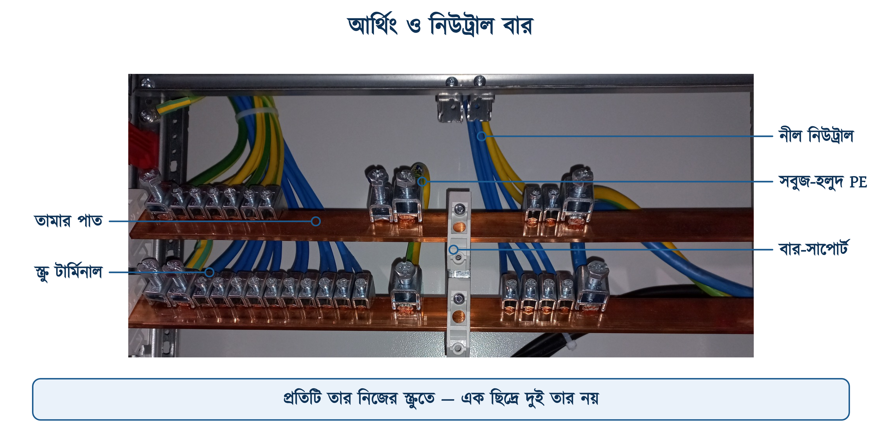
চিত্র ১৫.৮: খোলা তামার পাতে সারি সারি স্ক্রু টার্মিনাল — নিউট্রাল ও আর্থিং বার এভাবেই বসে
⚠ নিরাপত্তা সতর্কতা
কোনো ডিবি, এসডিবি বা সাব-প্যানেলে নিউট্রাল বার আর আর্থিং বার কখনো জোড়া দেওয়া যাবে না। স্থাপনার উৎসে, অর্থাৎ মেইন প্যানেলে, একটিমাত্র নিউট্রাল-আর্থ লিংক থাকবে কি না তা ঠিক করে ভবনের আর্থিং ব্যবস্থা: TN-C-S ব্যবস্থায় ওই এক জায়গায় লিংক থাকতেই হয়, TT ব্যবস্থায় থাকে না। এই সিদ্ধান্ত নকশাকারী প্রকৌশলীর। একবার আলাদা হওয়ার পর পরের কোনো বোর্ডে দুটি আবার জোড়া দিলে আর্থ কন্ডাক্টর দিয়ে স্বাভাবিক লোড কারেন্ট বইতে শুরু করে; যন্ত্রের ধাতব খোলে ভোল্টেজ আসতে পারে, আর আরসিসিবি বারবার ট্রিপ করে।

১৫.৪.৩ তিন ফেজে লোড ভারসাম্য
তিনটি ফেজ বার থাকা মানেই কাজ শেষ নয়। কোন সার্কিট কোন বারে বসবে, সেটি ভেবে ঠিক করতে হয়। বিএনবিসির ধারা ১.৩.৯.৩.১৬ পরিষ্কার বলছে — তিন ফেজের এসডিবি, ডিবি, এফডিবি বা এমডিবিতে সার্কিটগুলো বাসবারে এমনভাবে জুড়তে হবে যাতে কম লোডে এবং পূর্ণ লোডে, দুই অবস্থাতেই তিন লাইনের কারেন্ট ভারসাম্যে থাকে। বসানো শেষ হলে ক্ল্যাম্প মিটার দিয়ে প্রতিটি ফেজের কারেন্ট মেপে যাচাই করতে হবে, আর নকশার সার্কিট ডায়াগ্রামে ভাগটি দেখিয়ে দিতে হবে।
অসমান ভাগের ফল সঙ্গে সঙ্গে চোখে পড়ে না। যে ফেজে বেশি লোড, সে ফেজের ভোল্টেজ বেশি নামে — ওই লাইনের বাতি ম্লান জ্বলে, ফ্যান ধীরে ঘোরে। আর নিউট্রালে ফেরত কারেন্ট বেড়ে যায়, অথচ নিউট্রাল বারটি প্রায়ই ফেজের বারগুলোর চেয়ে ছোট বসানো থাকে। ভবনে আটটি ফ্ল্যাট থাকলে হিসাবটি সহজ — তিন, তিন আর দুই।

১৫.৫ বাসবারের ব্যবহার
সিলেবাসের প্রথম বিষয়টি এখানেই। বাসবার যেসব জায়গায় বসে, তাকে মোটামুটি চারটি চেহারায় দেখা যায়।

১৫.৫.১ মেইন প্যানেল বা এমডিবি
সবচেয়ে চেনা ব্যবহার, আর চিত্র ১৫.৬-এ সেটিই দেখানো। খুঁটি থেকে চার তার নামে থ্রি-ফেজ মিটারে, মিটার থেকে এমসিসিবি, আর এমসিসিবি থেকে তিন ফেজ যায় তিন রঙের তিন বারে। নিউট্রাল সরাসরি নিউট্রাল বারে, আর আর্থিং বারটি নিচে আলাদা, তার থেকে সবুজ-হলুদ তার মাটির ইলেকট্রোডে। এখান থেকেই ভবনের প্রতিটি সংযোগ শুরু।

১৫.৫.২ ভাড়াটে বাড়ির সাব-মিটার
এ দেশের শহরে সবচেয়ে বেশি যে ছকটি লাগে, সেটি এটিই। রাস্তা থেকে একটিই মেইন মিটার আসে, আর তার পিছনে ভাড়াটেদের আলাদা আলাদা সাব-মিটার। মেইন মিটারের পরে একটি এমসিবি, তারপর ফেজ আর নিউট্রাল দুটি বারে ওঠে; ওই দুই বার থেকেই প্রতিটি সাব-মিটার নিজের সংযোগ নেয়। বাড়িওয়ালার নিজের সুইচবোর্ড আর পাম্পের মোটরও একই বার থেকে চলে।
বার না বসিয়ে এই কাজটি করতে গেলে মেইন এমসিবির নিচের প্রান্তে ছ-সাতটি তার একসঙ্গে ঢোকাতে হয় — একটি টার্মিনালে যতগুলো তার ধরে, তার চেয়ে বেশি। মিস্ত্রিরা তখন তার পেঁচিয়ে টেপ জড়িয়ে দেয়। ওই জোড়াটিই ছ'মাস পরে পোড়ে।
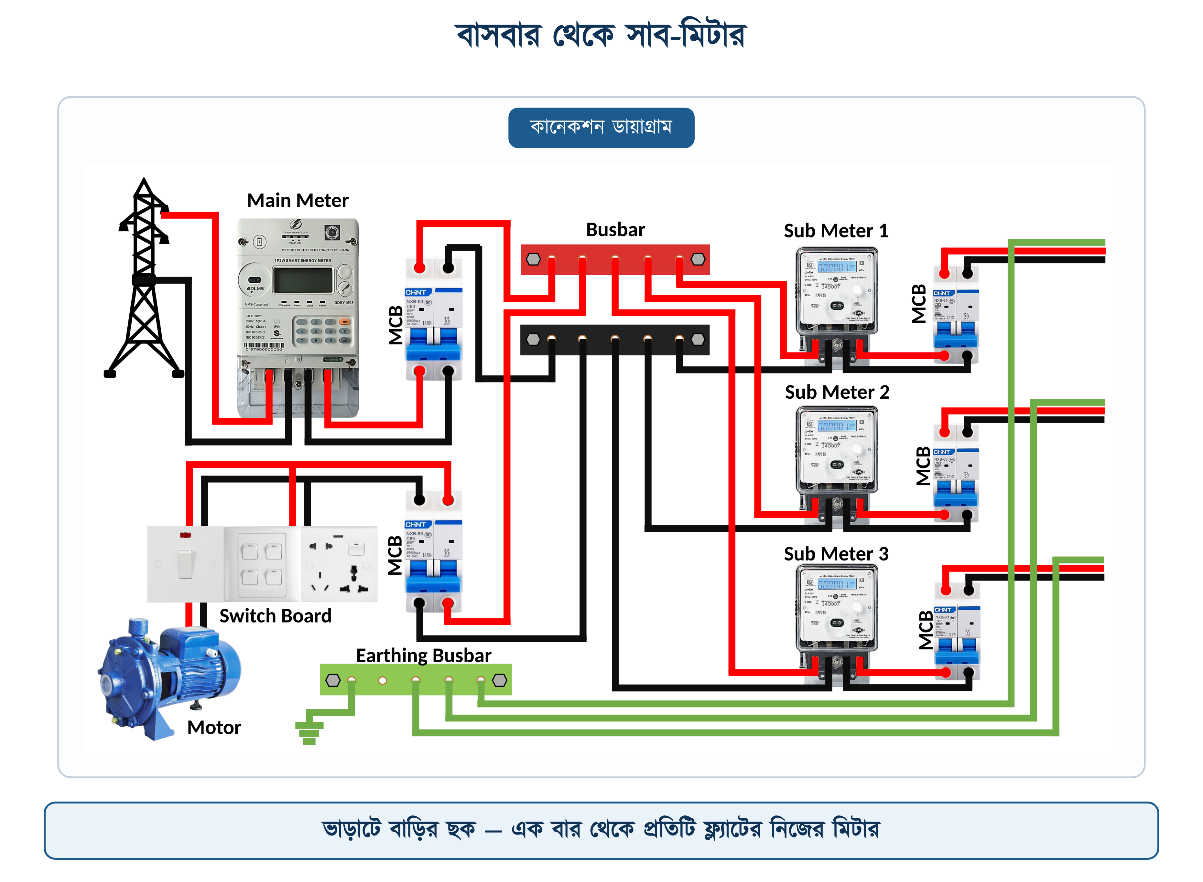
চিত্র ১৫.৯: এক মেইন মিটার, বাসবার, তারপর তিনটি সাব-মিটার

১৫.৫.৩ এক বার থেকে তিন ফেজ ও এক ফেজ
বাসবারের যে সুবিধাটি ছাত্ররা দেরিতে বোঝে, সেটি এই — একই বার-সেট থেকে দুই রকম সাপ্লাই বের করা যায়। তিনটি ফেজ বার থেকে তিনটিই নিলে হয় থ্রি-ফেজ আউটপুট, লাইন ভোল্টেজ ৪০০। আর তিনটির যেকোনো একটি বার থেকে একটি তার আর নিউট্রাল বার থেকে একটি তার নিলে হয় সিঙ্গেল ফেজ, ২৩০ ভোল্ট। আলাদা কোনো যন্ত্র লাগে না।
এখানেই ভারসাম্যের কথাটি ফিরে আসে। বাড়ির একতলার সব সিঙ্গেল-ফেজ লাইন যদি L1 থেকে নেওয়া হয়, দোতলার সব L1 থেকে, তিনতলারও — তাহলে L1 ভারী আর L2, L3 প্রায় খালি। সিঙ্গেল-ফেজ সংযোগগুলো তিন বারে ভাগ করে দেওয়াই নিয়ম।
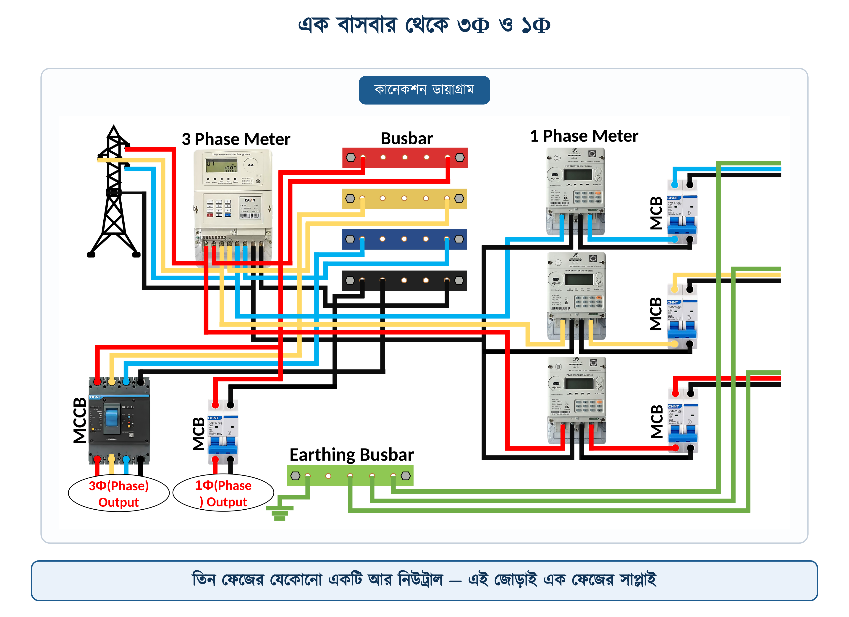
চিত্র ১৫.১০: একই বাসবার-সেট থেকে ৩Φ ও ১Φ — দুই রকম আউটপুট

১৫.৫.৪ ফ্ল্যাটের এসডিবি
ফ্ল্যাটের ভেতরের বোর্ডে ফ্ল্যাট বার থাকে না, কিন্তু টার্মিনাল বার দুটি থাকেই — উপরে নিউট্রাল, নিচে আর্থিং। মিটার থেকে মেইন এমসিবি, তারপর আরসিসিবি আর এসপিডি, তারপর সারি সারি সিঙ্গেল-পোল এমসিবি — R1, R2, R3, R4, রান্নাঘর, এসি বা গিজার। প্রতিটি সার্কিটের ফেজ যায় নিজের এমসিবিতে, নিউট্রাল যায় উপরের বারে, আর আর্থ যায় নিচেরটিতে।
এখানে একটি ভুল খুব বেশি হয়, আর ভুলটি করলে আরসিসিবি লাগানোর গোটা উদ্দেশ্যই মারা যায়। আরসিসিবি কাজ করে যাওয়া আর ফেরা কারেন্টের পার্থক্য মেপে — তার ফেজ প্রান্ত দিয়ে যতটা যায়, নিউট্রাল প্রান্ত দিয়ে ঠিক ততটাই ফিরতে হবে। তাই যে সার্কিটগুলো আরসিসিবির পরে বসেছে, তাদের নিউট্রাল তার আরসিসিবির নিজের নিউট্রাল প্রান্ত হয়ে আসা বারে বসবে। ভুল করে সেগুলো আরসিসিবির আগের সাধারণ নিউট্রালে বসালে লোড চালু করামাত্র আরসিসিবি ট্রিপ করবে, কারণ ফেজের কারেন্ট আরসিসিবি দিয়ে যায় অথচ নিউট্রালের কারেন্ট অন্য পথে ফেরে। উল্টো ভুলটিও, অর্থাৎ আরসিসিবি-বিহীন সার্কিটের নিউট্রাল আরসিসিবির নিউট্রাল বারে বসালে, একই কারণে ট্রিপ ঘটায়।
এসপিডি (সার্জ প্রোটেকশন ডিভাইস) ফেজ ও নিউট্রাল থেকে সংযোগ নেয়, আর এর আর্থ প্রান্ত যুক্ত হয় আর্থিং বারে। বজ্রপাত বা হঠাৎ ভোল্টেজ বেড়ে গেলে এসপিডি বাড়তি শক্তি মাটিতে পাঠিয়ে দেয়। এসপিডির আর্থ তার যত খাটো হয়, সুরক্ষা তত ভালো হয়; তাই এসপিডি আর্থিং বারের কাছাকাছি বসানো হয়।
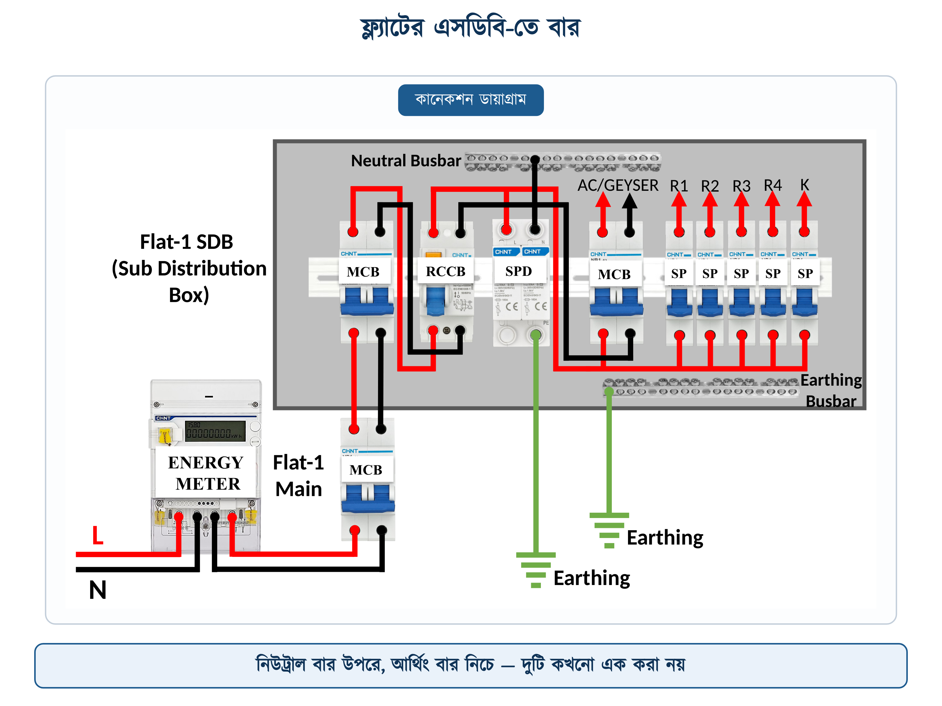
চিত্র ১৫.১১: ফ্ল্যাটের এসডিবি — নিউট্রাল ও আর্থিং বার আলাদা
✔ ব্যবহারিক পরামর্শ
নতুন একটি সার্কিট বাড়ানোর সময় খালি এমসিবির জায়গা আছে কি না দেখলেই হয় না — নিউট্রাল ও আর্থিং বারে খালি স্ক্রু আছে কি না সেটিও দেখতে হয়। বিএনবিসির ধারা ১.৩.৯.৩.৯ প্রতি পাঁচটি ব্যবহৃত সার্কিটের জন্য অন্তত একটি খালি ওয়ে রাখতে বলেছে, আর ধারা ১.৩.১৭.২ বলছে বাক্সের মাপ ঠিক করার সময় বারের মাপ ও ইনসুলেটরের ধরনও হিসাবে ধরতে হবে।

১৫.৬ বাসবার ক্যালকুলেশন
সিলেবাসের দ্বিতীয় বিষয়। প্রশ্নটি সবসময় একই — এই প্যানেলে কত মাপের বার বসাব? উত্তরে পৌঁছাতে তিনটি ধাপ: লোড থেকে কারেন্ট, কারেন্ট থেকে প্রস্থচ্ছেদ, আর প্রস্থচ্ছেদ থেকে বাজারচলতি একটি মাপ।

১৫.৬.১ কারেন্ট ডেনসিটি
বাসবার ক্যালকুলেশনের মূল রাশি কারেন্ট ডেনসিটি বা কারেন্ট ঘনত্ব, চিহ্ন J। নকশার সময় ঠিক করা হয়, বারের প্রতি বর্গমিলিমিটার দিয়ে কত অ্যাম্পিয়ার নিরাপদে প্রবাহিত হতে দেওয়া হবে।
📘 সংজ্ঞা — কারেন্ট ডেনসিটি
পরিবাহীর প্রস্থচ্ছেদের প্রতি একক ক্ষেত্রফল দিয়ে যে পরিমাণ কারেন্ট প্রবাহিত হয়, তাকে কারেন্ট ডেনসিটি (Current Density) বলে। একক: অ্যাম্পিয়ার প্রতি বর্গমিলিমিটার।

সংখ্যাটি ধাতুর নিজস্ব ধর্ম নয়, বরং একটি নকশার সিদ্ধান্ত — বারটি কত গরম হলে তা মেনে নেওয়া হবে, তার উপরে নির্ভর করে। খোলা বাতাসে ঝুলন্ত একটি খালি তামার বার অনেক বেশি বইতে পারে; প্রস্তুতকারকের তালিকায় 40 × 5 মিলিমিটারের তামার বারের বিপরীতে ৫২০ অ্যাম্পিয়ার লেখা থাকে, যা প্রায় ২.৬। কিন্তু ওই একই বার যখন বন্ধ ইস্পাতের প্যানেলের ভেতরে, আরও দুটি বারের পাশে, ব্রেকারের তাপের মধ্যে বসে — তখন অত পাওয়া যায় না।
তাই ব্যবহারিক নকশায় সবাই কম মান ধরে চলে। প্রশিক্ষণের কোনো কোনো উপকরণে তামার জন্য ১.৫ থেকে ২.০ আর অ্যালুমিনিয়ামের জন্য ০.৫ থেকে ১.৫ দেওয়া আছে। প্রকৌশল-নির্দেশিকাগুলো এলটি সুইচগিয়ারের বেলায় তামার জন্য ১.০ থেকে ১.৬ ধরে — বাতাস চলাচলহীন বন্ধ প্যানেলে ১.২, হাওয়া চলাচলের ব্যবস্থা থাকলে ১.৬। এই বইয়ের হিসাবে বাতাস চলাচলের ব্যবস্থা (জালি বা ফ্যান) থাকা প্যানেলে তামার জন্য ১.৬ আর অ্যালুমিনিয়ামের জন্য ১.০ ধরা হয়েছে; বাতাস চলাচলহীন বন্ধ প্যানেলে তামার জন্য ১.২ ধরতে হবে।
সারণি ১৫.২: কারেন্ট ডেনসিটির মান — অ্যাম্পিয়ার প্রতি বর্গমিলিমিটার
উপাদান | প্রচলিত সীমা | এই বইয়ে ধরা মান | কখন কোনটি
তামা | ১.০ – ২.০ | ১.৬ | বন্ধ প্যানেলে ১.২, হাওয়া চললে ১.৬
অ্যালুমিনিয়াম | ০.৫ – ১.৫ | ১.০ | তামার প্রায় দুই-তৃতীয়াংশ

বারের মাপ তিনটি — দৈর্ঘ্য, প্রস্থ আর পুরুত্ব। এর মধ্যে হিসাবে ঢোকে কেবল শেষ দুটি, কারণ কারেন্ট বারের লম্বা বরাবর বয়, তাই কারেন্ট বহনের ক্ষেত্রফল হলো বারের কাটা মুখ বা প্রস্থচ্ছেদ। দৈর্ঘ্য যত বাড়ে রোধ তত বাড়ে বটে, কিন্তু প্যানেলের ভেতরে বারের দৈর্ঘ্য এতই কম যে সে হিসাব ধরার দরকার হয় না।
∑ সূত্র
প্রস্থচ্ছেদ = প্রস্থ × পুরুত্ব
কারেন্ট ক্ষমতা = প্রস্থচ্ছেদ × কারেন্ট ডেনসিটি
প্রয়োজনীয় প্রস্থচ্ছেদ = হিসাবি কারেন্ট / কারেন্ট ডেনসিটি

$$A\text{ = }W \text{×} T$$
$$I\text{ = }W \text{×} T \text{×} J$$
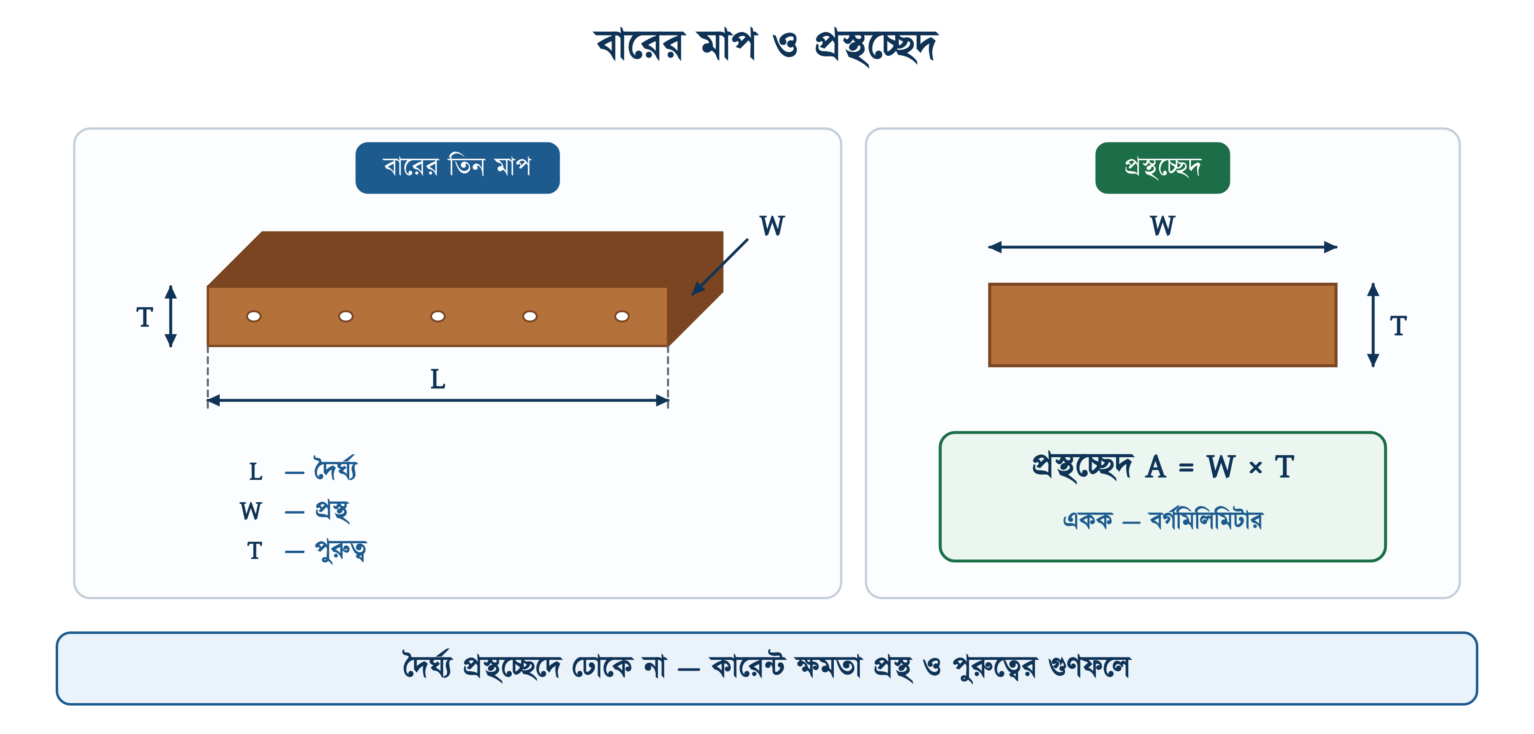
চিত্র ১৫.১২: বারের তিন মাপ আর প্রস্থচ্ছেদ
উদাহরণ ১৫.১
একটি প্যানেলে 50 মিলিমিটার প্রস্থ ও 10 মিলিমিটার পুরুত্বের তামার বাসবার বসানো আছে। কারেন্ট ডেনসিটি ১.৬ ধরলে বারটি সর্বোচ্চ কত কারেন্ট বইতে পারবে?
প্রদত্ত : W = 50 mm T = 10 mm J = 1.6 (তামা)
নির্ণেয় : I = ?
সমাধান :
$$A\text{ = }W \text{×} T\text{ = 50 }\text{×}\text{ 10 = 500 }{\text{mm}}^{\text{2}}$$
$$I\text{ = }A \text{×} J\text{ = 500 }\text{×}\text{ 1.6 = 800 }\text{A}$$
উত্তর : বারটি প্রায় ৮০০ অ্যাম্পিয়ার পর্যন্ত বইতে পারবে।

আরেকটি কথা এই সংখ্যার সঙ্গে জড়ানো — চারপাশের তাপমাত্রা। প্রস্তুতকারকের তালিকাগুলো সাধারণত চারপাশের তাপমাত্রা ৩৫ ডিগ্রি সেলসিয়াস ধরে লেখা হয়, আর বার নিজে তার উপরে ৩০ ডিগ্রি পর্যন্ত গরম হতে পারবে ধরে নেওয়া হয়। আমাদের দেশে প্যানেল রুমের গরম প্রায়ই ওই ৩৫ ছাড়ায়, বিশেষ করে টিনের ছাদের নিচে বা কারখানার ভেতরে। চারপাশ যত গরম হয়, বার তত কম বইতে পারে — কারণ তাপ ছাড়ার জন্য যে ব্যবধানটুকু দরকার, সেটিই কমে যায়।
ধাতুর নিজের ধর্মও এতে হাত মেলায়। তামার রোধ তাপের সঙ্গে বাড়ে; বার গরম হলে তার রোধ বাড়ে, রোধ বাড়লে আরও তাপ হয়। তাই গরম জায়গায় বার বসাতে হলে হয় কারেন্ট ডেনসিটি আরও কমিয়ে ধরতে হবে, নয়তো প্যানেলে হাওয়া চলাচলের ব্যবস্থা — জালি, ফ্যান বা ফিল্টার — রাখতে হবে।

১৫.৬.২ বাজারচলতি মাপ
বাসবার ইচ্ছেমতো মাপে কাটা যায় না। কারখানা কয়েকটি নির্দিষ্ট প্রস্থ আর পুরুত্বে বার বানায়, আর দোকানে ওই মাপগুলোই মেলে — সাধারণত ৫, ৮, ১০ ও ১২ মিলিমিটার পুরুত্বে, আর ২৫ থেকে ১২০ মিলিমিটার প্রস্থে। হিসাব করে যা-ই বেরোক, শেষে এই তালিকা থেকেই একটি বেছে নিতে হবে। তাই তালিকাটি আগে দেখে নেওয়াই ভালো।
সারণি ১৫.৩: বাজারচলতি বাসবারের মাপ ও কারেন্ট ক্ষমতা — মাপ মিলিমিটারে (প্রস্থ × পুরুত্ব), ক্ষেত্রফল বর্গমিলিমিটারে, ক্ষমতা অ্যাম্পিয়ারে (তামা ১.৬ ও অ্যালুমিনিয়াম ১.০ ধরে)
মাপ | ক্ষেত্রফল | তামা | অ্যালু | মাপ | ক্ষেত্রফল | তামা | অ্যালু
25 × 5 | ১২৫ | ২০০ | ১২৫ | 70 × 8 | ৫৬০ | ৮৯৬ | ৫৬০
30 × 5 | ১৫০ | ২৪০ | ১৫০ | 70 × 10 | ৭০০ | ১১২০ | ৭০০
30 × 8 | ২৪০ | ৩৮৪ | ২৪০ | 80 × 5 | ৪০০ | ৬৪০ | ৪০০
35 × 8 | ২৮০ | ৪৪৮ | ২৮০ | 80 × 8 | ৬৪০ | ১০২৪ | ৬৪০
40 × 5 | ২০০ | ৩২০ | ২০০ | 80 × 10 | ৮০০ | ১২৮০ | ৮০০
40 × 8 | ৩২০ | ৫১২ | ৩২০ | 80 × 12 | ৯৬০ | ১৫৩৬ | ৯৬০
40 × 10 | ৪০০ | ৬৪০ | ৪০০ | 100 × 8 | ৮০০ | ১২৮০ | ৮০০
50 × 5 | ২৫০ | ৪০০ | ২৫০ | 100 × 10 | ১০০০ | ১৬০০ | ১০০০
50 × 8 | ৪০০ | ৬৪০ | ৪০০ | 100 × 12 | ১২০০ | ১৯২০ | ১২০০
50 × 10 | ৫০০ | ৮০০ | ৫০০ | 110 × 8 | ৮৮০ | ১৪০৮ | ৮৮০
60 × 5 | ৩০০ | ৪৮০ | ৩০০ | 110 × 10 | ১১০০ | ১৭৬০ | ১১০০
60 × 8 | ৪৮০ | ৭৬৮ | ৪৮০ | 110 × 12 | ১৩২০ | ২১১২ | ১৩২০
60 × 10 | ৬০০ | ৯৬০ | ৬০০ | 120 × 10 | ১২০০ | ১৯২০ | ১২০০
70 × 5 | ৩৫০ | ৫৬০ | ৩৫০ | 120 × 12 | ১৪৪০ | ২৩০৪ | ১৪৪০

✔ ব্যবহারিক পরামর্শ
একই ক্ষেত্রফল দুই মাপে পাওয়া গেলে চওড়াটি নিতে হবে। 40 × 10 আর 80 × 5 — দুটিরই ক্ষেত্রফল ৪০০ বর্গমিলিমিটার, কিন্তু চওড়া-পাতলা বারের গায়ের ক্ষেত্রফল বেশি, তাই তাপ ছাড়ে ভালো আর ঠান্ডা থাকে। খুব পুরু বারে আরেকটি সমস্যাও আছে — এসি কারেন্ট ধাতুর ভেতরটি এড়িয়ে বাইরের দিক ঘেঁষে বইতে চায়, তাই ভেতরের ধাতুটুকু পুরোপুরি কাজে লাগে না।

১৫.৬.৩ লোড থেকে কারেন্ট
বার বসাতে হলে আগে জানতে হবে ওই বারের ভেতর দিয়ে কত কারেন্ট যাবে। ভবনের মোট সংযুক্ত লোড থেকে সেটি বের করা হয়, আর সূত্র দুটি — এক ফেজের জন্য একটি, তিন ফেজের জন্য আরেকটি। অধ্যায় ৬-এ দুটিই এসেছে।
$$I\text{ = }\frac{\begin{aligned}P\end{aligned}}{\begin{aligned}V \text{×} \text{cos φ}\end{aligned}}$$
$$I\text{ = }\frac{\begin{aligned}P\end{aligned}}{\begin{aligned}\sqrt{\text{3}} \text{×} V_{L} \text{×} \text{cos φ}\end{aligned}}$$
∑ সূত্র
প্রথমটি এক ফেজের, দ্বিতীয়টি তিন ফেজের। এক ফেজে V ফেজ ও নিউট্রালের মধ্যেকার ভোল্টেজ (আমাদের দেশে 230), তিন ফেজে VL দুই লাইনের মধ্যেকার ভোল্টেজ (400)। তিনের বর্গমূল হিসাবে 1.732 ধরা হয়।

লোড যদি কিলোভোল্ট-অ্যাম্পিয়ারে (kVA) দেওয়া থাকে, তাহলে পাওয়ার ফ্যাক্টর লাগে না — কারণ kVA-তে সেটি আগেই ধরা আছে। উল্টো দিকে কারেন্ট থেকে kVA বের করতে হলে সূত্র নিচেরটি। এখানে হাজার দিয়ে ভাগ করতে হয়, গুণ নয়: ভোল্ট আর অ্যাম্পিয়ার গুণ করলে ভোল্ট-অ্যাম্পিয়ার পাওয়া যায়, আর তাকে হাজার দিয়ে ভাগ করলে কিলোভোল্ট-অ্যাম্পিয়ার।
$$S\text{ = }\frac{\begin{aligned}V \text{×} I\end{aligned}}{\begin{aligned}\text{1000}\end{aligned}}$$
$$S\text{ = }\frac{\begin{aligned}\sqrt{\text{3}} \text{×} V_{L} \text{×} I\end{aligned}}{\begin{aligned}\text{1000}\end{aligned}}$$
আরেকটি কথা মাথায় রাখতে হবে — ভবনের সব যন্ত্র কখনো একসঙ্গে চলে না। আটটি ফ্ল্যাটের সব ফ্যান, বাতি, ইস্ত্রি আর পানির মোটর একই মুহূর্তে চালু থাকার সম্ভাবনা শূন্যের কাছাকাছি। তাই সংযুক্ত লোডকে ডিমান্ড ফ্যাক্টর (মান ১ বা তার কম) দিয়ে গুণ করে সর্বোচ্চ চাহিদা বের করা হয়, আর বার বসে ওই চাহিদার হিসাবে। পুরো সংযুক্ত লোড ধরে বার বসালে বার অকারণে বড় ও দামি হয়, অথচ ওই ক্ষমতা কখনো কাজে লাগে না। ডাইভার্সিটি ফ্যাক্টর আলাদা একটি গুণক: এর মান ১ বা তার বেশি, আর এটি দিয়ে ভাগ করা হয়। দুটিকে গুলিয়ে ফেলা চলবে না।

১৫.৬.৪ প্রস্থচ্ছেদ ও মাপ নির্বাচন
কারেন্ট হাতে এলে বাকিটি এক ভাগ। প্রয়োজনীয় প্রস্থচ্ছেদ হলো কারেন্টকে কারেন্ট ডেনসিটি দিয়ে ভাগ করা। তারপর সারণি ১৫.৩ খুলে এমন একটি মাপ বেছে নিতে হয় যার প্রস্থচ্ছেদ হিসাবের ফলের সমান বা তার বেশি — কখনো কম নয়।
$$A\text{ = }\frac{\begin{aligned}I\end{aligned}}{\begin{aligned}J\end{aligned}}$$
উদাহরণ ১৫.২
একটি ছয়তলা ভবনের মোট সংযুক্ত লোড ২৫০ কিলোওয়াট। ডিমান্ড ফ্যাক্টর ০.৭। সাপ্লাই থ্রি-ফেজ ৪০০ ভোল্ট এবং পাওয়ার ফ্যাক্টর ০.৮৫। মেইন প্যানেলে বাতাস চলাচলের ব্যবস্থা আছে। প্যানেলে কত মাপের তামার বাসবার বসবে?
প্রদত্ত : সংযুক্ত লোড = 250 kW, ডিমান্ড ফ্যাক্টর = 0.7 VL = 400 V, cos φ = 0.85, J = 1.6 (তামা)
নির্ণেয় : বারের মাপ = ?
সমাধান :
$$P\text{ = 250 }\text{×}\text{ 0.7 = 175 }\text{kW}\text{ = 175000 }\text{W}$$
$$I\text{ = }\frac{\begin{aligned}P\end{aligned}}{\begin{aligned}\sqrt{\text{3}} \text{×} V_{L} \text{×} \text{cos φ}\end{aligned}}\text{ = }\frac{\begin{aligned}\text{175000}\end{aligned}}{\begin{aligned}\text{1.732 }\text{×}\text{ 400 }\text{×}\text{ 0.85}\end{aligned}}\text{ = 297 }\text{A}$$
$$A\text{ = }\frac{\begin{aligned}I\end{aligned}}{\begin{aligned}J\end{aligned}}\text{ = }\frac{\begin{aligned}\text{297}\end{aligned}}{\begin{aligned}\text{1.6}\end{aligned}}\text{ = 186 }{\text{mm}}^{\text{2}}$$
উত্তর : প্রয়োজন ১৮৬ বর্গমিলিমিটার। সারণি ১৫.৩-এ এর পরের মাপ 40 × 5 মিলিমিটার — প্রস্থচ্ছেদ ২০০, ক্ষমতা ৩২০ অ্যাম্পিয়ার। তিনটি ফেজ বারই এই মাপের।
ভবিষ্যতের জন্য ২০ শতাংশ জায়গা রাখলে কারেন্ট দাঁড়ায় ৩৫৬ অ্যাম্পিয়ার আর প্রস্থচ্ছেদ ২২৩; সারণি ১৫.৩-এ এর পরের মাপ 30 × 8 (২৪০ বর্গমিলিমিটার, ৩৮৪ অ্যাম্পিয়ার)। বিএনবিসির ধারা ১.৩.৯.৩.৮ শাখা সার্কিটে অন্তত ২০ শতাংশ বাড়তি ক্ষমতা রাখতে বলেছে; মেইন বারেও একই বুদ্ধি খাটে।

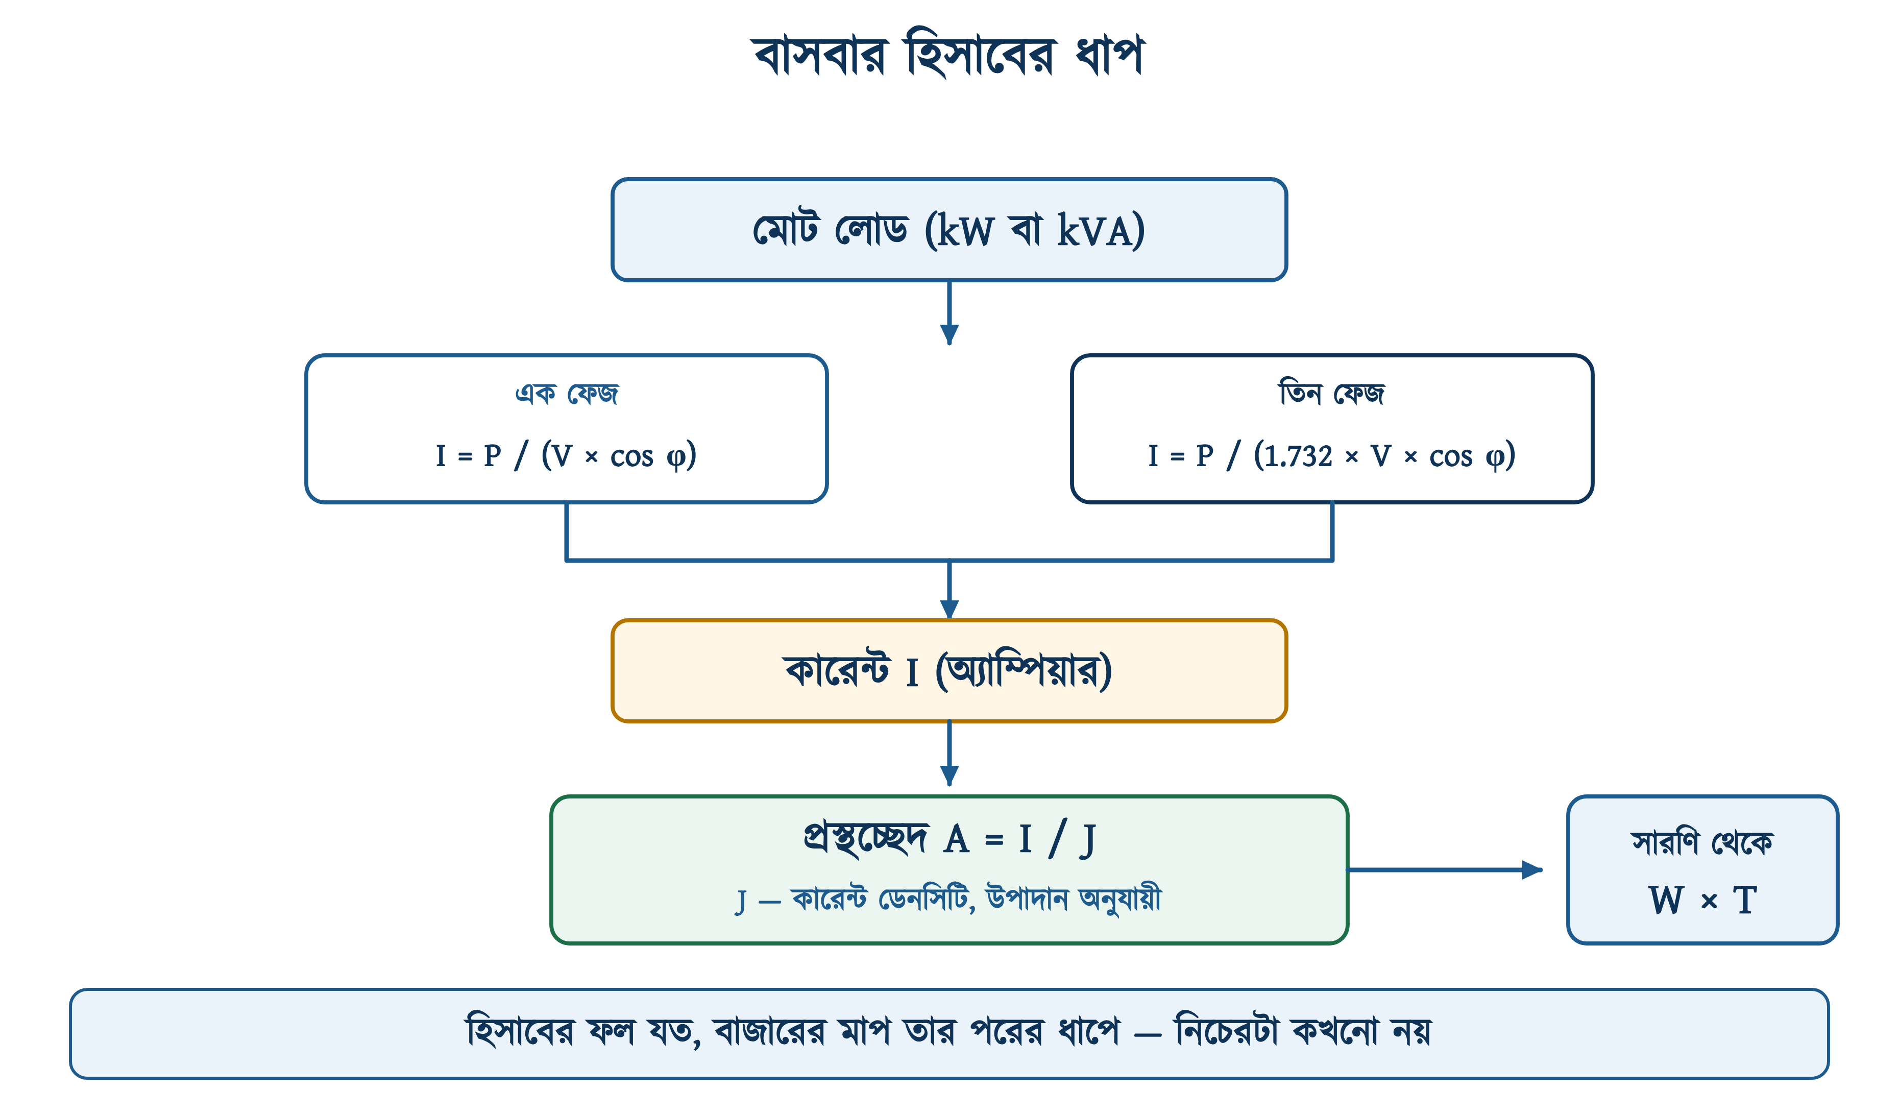
চিত্র ১৫.১৩: লোড থেকে বারের মাপ — হিসাবের ধাপ

১৫.৬.৫ অ্যালুমিনিয়ামে একই কাজ
একই ভবনে যদি তামার বদলে অ্যালুমিনিয়ামের বার বসাতে হয়, কারেন্ট বদলায় না — বদলায় কেবল কারেন্ট ডেনসিটি। ফলে প্রস্থচ্ছেদ বাড়ে, আর বার চওড়া হয়।
উদাহরণ ১৫.৩
উদাহরণ ১৫.২-এর ভবনেই যদি অ্যালুমিনিয়ামের বাসবার বসানো হয়, মাপ কত হবে?
প্রদত্ত : I = 297 A (উদাহরণ ১৫.২ থেকে), J = 1.0 (অ্যালুমিনিয়াম)
নির্ণেয় : বারের মাপ = ?
সমাধান :
$$A\text{ = }\frac{\begin{aligned}I\end{aligned}}{\begin{aligned}J\end{aligned}}\text{ = }\frac{\begin{aligned}\text{297}\end{aligned}}{\begin{aligned}\text{1.0}\end{aligned}}\text{ = 297 }{\text{mm}}^{\text{2}}$$
উত্তর : প্রয়োজন ২৯৭ বর্গমিলিমিটার। এর পরের মাপ 60 × 5, প্রস্থচ্ছেদ ৩০০। একই কাজে তামায় লেগেছিল 40 × 5 — অ্যালুমিনিয়ামে প্রস্থচ্ছেদ দেড় গুণ।
৩০০ আর ২৯৭-এর ফারাক মাত্র তিন। কাগজে মেলে, মাঠে এত কম মার্জিন কেউ রাখে না — বাস্তবে 70 × 5 নেওয়াই নিরাপদ। সারণি ১৫.৩-এ অ্যালুমিনিয়ামের ঘর আর ক্ষেত্রফলের ঘর এক দেখায়; ওটি ছাপার ভুল নয় — ১ দিয়ে গুণ করলে সংখ্যা বদলায় না।

১৫.৭ ঘরের ডিবিতে বাসবার
এতক্ষণের হিসাবটি ভবনের মেইন প্যানেলের। কিন্তু একটি ফ্ল্যাটের ডিবিতে? সেখানে হিসাবটি করলেই মজার একটি জিনিস বেরিয়ে আসে।
তার আগে জিনিসটি কেমন, সেটি দেখে নেওয়া দরকার। ঘরের ডিবিতে ফেজের বাসবার আসে চিরুনির চেহারায় — একটি ইনসুলেটেড পটি, তার গা থেকে সমান দূরত্বে দাঁত বেরোনো। দাঁতগুলো পাশাপাশি বসানো এমসিবির উপরের টার্মিনালে ঢোকে, আর প্রতিটি এমসিবির নিজের টার্মিনাল স্ক্রু আলাদা করে আঁটতে হয়। বাজারে এগুলো ১২ বা ১৮ ওয়ের লম্বা টুকরায় বিক্রি হয়, গায়ে লেখা থাকে ৬৩ বা ১০০ অ্যাম্পিয়ার।
ছয়টি এমসিবির ডিবিতে ১২ ওয়ের পটি বসাতে হলে সেটি কেটে নিতে হয়। কাটার নিয়ম দুটি — দাঁতের গা ঘেঁষে নয়, দুই দাঁতের মাঝখান দিয়ে করাত চালাতে হবে; আর কাটা মাথায় প্যাকেটের সঙ্গে দেওয়া প্লাস্টিকের টুপিটি লাগাতে হবে। খোলা কাটা প্রান্ত মানে বোর্ডের ভেতরে একখণ্ড জীবন্ত ধাতু খোলা পড়ে থাকা, আর ডিবির ঢাকনা খোলা অবস্থায় সেখানেই আঙুল যায়।
উদাহরণ ১৫.৪
একটি ফ্ল্যাটের সংযুক্ত লোড ১২ কিলোওয়াট। ডিমান্ড ফ্যাক্টর ০.৬, সাপ্লাই ২৩০ ভোল্ট সিঙ্গেল ফেজ এবং পাওয়ার ফ্যাক্টর ০.৯৫। ডিবির বারের কত ক্ষমতা দরকার?
প্রদত্ত : সংযুক্ত লোড = 12 kW, ডিমান্ড ফ্যাক্টর = 0.6 V = 230 V, cos φ = 0.95, J = 1.6 (তামা)
নির্ণেয় : I = ? প্রস্থচ্ছেদ = ?
সমাধান :
$$P\text{ = 12 }\text{×}\text{ 0.6 = 7.2 }\text{kW}\text{ = 7200 }\text{W}$$
$$I\text{ = }\frac{\begin{aligned}P\end{aligned}}{\begin{aligned}V \text{×} \text{cos φ}\end{aligned}}\text{ = }\frac{\begin{aligned}\text{7200}\end{aligned}}{\begin{aligned}\text{230 }\text{×}\text{ 0.95}\end{aligned}}\text{ = 33 }\text{A}$$
$$A\text{ = }\frac{\begin{aligned}\text{33}\end{aligned}}{\begin{aligned}\text{1.6}\end{aligned}}\text{ = 20.6 }{\text{mm}}^{\text{2}}$$
উত্তর : চাহিদা প্রায় ৩৩ অ্যাম্পিয়ার, আর তার জন্য দরকার মাত্র ২০.৬ বর্গমিলিমিটার তামা।

এখন সারণি ১৫.৩-এর দিকে তাকানো যাক। সবচেয়ে ছোট বাজারচলতি মাপ 25 × 5, তার প্রস্থচ্ছেদ ১২৫ বর্গমিলিমিটার — প্রয়োজনের ছয় গুণ। অর্থাৎ ঘরের ডিবিতে ফ্ল্যাট বারের হিসাব করাই অর্থহীন; কারেন্টের দিক থেকে সবচেয়ে ছোট বারও অনেক বেশি।
বাস্তবে তাই ঘরের ডিবিতে ফ্ল্যাট বার বসেই না। সেখানে বসে তৈরি টার্মিনাল বার, যার গায়ে প্রস্তুতকারক নিজেই ক্ষমতা লিখে দেয় — ৬৩, ১০০ বা ১২৫ অ্যাম্পিয়ার। বেছে নেওয়ার নিয়ম তখন সোজা: বারের গায়ে লেখা ক্ষমতা মেইন এমসিবির রেটিংয়ের সমান বা বেশি হতে হবে। উপরের ফ্ল্যাটে মেইন এমসিবি যদি ৪০ অ্যাম্পিয়ারের হয়, ৬৩ অ্যাম্পিয়ারের বারই যথেষ্ট।
❖ মনে রাখুন
মাপ নয়, স্ক্রুর সংখ্যাই ঘরের ডিবিতে বার বাছার আসল মাপকাঠি। বারের ক্ষমতা প্রায় সবসময়ই যথেষ্ট থাকে; যেটি কম পড়ে সেটি হলো টার্মিনালের সংখ্যা। বারো ওয়ের ডিবিতে আট স্ক্রুর নিউট্রাল বার বসালে মিস্ত্রি বাধ্য হয়ে এক ছিদ্রে দুটি তার ঢোকাবে — আর ওই ছিদ্রটিই পরে গরম হবে।

১৫.৮ বাসবার নির্বাচন ও বসানো

১৫.৮.১ নির্বাচনের শর্ত
মাপের হিসাব মিলে গেলেই কেনা হয়ে যায় না। বার বাছার সময় যেগুলো মিলিয়ে দেখতে হয়:
• কম রোধের পরিবাহী — খাঁটি ইলেকট্রোলাইটিক তামা, ভেজাল বা মিশ্র ধাতু নয়। সস্তা বারে অন্য ধাতু মেশানো থাকতে পারে; দেখতে একই হলেও এর রোধ বেশি।
• হিসাবি কারেন্টের সমান বা বেশি ক্ষমতা — নির্ধারিত কারেন্টের মান অনুযায়ী বার বসাতে হবে, আন্দাজে নয়।
• পরে বাড়ানোর ব্যবস্থা — বারের দৈর্ঘ্যে ও ছিদ্রে যেন কয়েকটি খালি জায়গা থাকে, নইলে নতুন সার্কিট বসাতে গোটা বার বদলাতে হবে।
• নিরাপদ ও পরিচ্ছন্ন বসানো — বার যেন হাতের নাগালে খোলা না থাকে, তারগুলো যেন গোছানো থাকে, আর প্রতিটি জোড়া যেন চোখে দেখা যায়।
বিএনবিসির ধারা ১.৩.১৭.৪(গ) সংযোগের একটি কড়া শর্ত দিয়েছে — তার টার্মিনালে জুড়তে হবে সোল্ডার করা বা ওয়েল্ড করা লাগ দিয়ে; কেবল সেই ক্ষেত্রেই সরাসরি আঁটা চলবে যেখানে টার্মিনালের গড়নটিই এমন যে তারের সুতো না কেটে শক্ত করে চেপে ধরা যায়। মোটা তার খুলে বারের ছিদ্রে ঢুকিয়ে বোল্ট মারা — এটি নিয়মের বাইরে, যদিও মাঠে প্রায়ই দেখা যায়।

১৫.৮.২ সাপোর্ট ও ইনসুলেটর
বার বাতাসে ঝোলে না, বসে ইনসুলেটরের উপরে। ইনসুলেটরের কাজ দুটি — বারকে ধাতব প্যানেল থেকে বিচ্ছিন্ন রাখা, আর বারের ওজন ও ঝাঁকুনি সামলানো। দুই সাপোর্টের মাঝের দূরত্ব বেশি হলে বার ঝুলে পড়ে, আর শর্ট সার্কিটের মুহূর্তে পাশাপাশি দুই বারের মধ্যে যে প্রবল টান-ঠেলা তৈরি হয় তাতে বার বেঁকে গিয়ে একটি আরেকটায় ঠেকে যেতে পারে। ওই বলটি কারেন্টের বর্গের সঙ্গে বাড়ে, তাই বড় প্যানেলে সাপোর্ট ঘন ঘন বসাতে হয়।

১৫.৮.৩ জোড়া ও বোল্ট
দুই টুকরো বার জুড়তে হলে মুখোমুখি ঠেকিয়ে নয়, একটিকে আরেকটির উপরে চাপিয়ে (ওভারল্যাপ করে) বোল্ট মারতে হয়। ওভারল্যাপের দৈর্ঘ্য অন্তত বারের প্রস্থের সমান রাখাই চলতি নিয়ম। জোড়ার আগে দুই ধাতুর মুখ ঘষে পরিষ্কার করে নিতে হবে — তামায় সামান্য ঘষলেই চলে, অ্যালুমিনিয়ামে ব্রাশ চালিয়ে সঙ্গে সঙ্গে যৌগ লাগাতে হবে।
বোল্টের সঙ্গে ফ্ল্যাট ওয়াশার আর স্প্রিং ওয়াশার দুটিই লাগে। স্প্রিং ওয়াশারটি জরুরি, কারণ বার গরম হলে ছড়ায় আর ঠান্ডা হলে সংকুচিত হয়; দিনে দুবার এই ওঠানামা চলতে থাকলে সাধারণ বোল্ট আপনিই আলগা হয়ে যায়। স্প্রিং ওয়াশার ওই ছড়ানো-সংকোচন শুষে নিয়ে চাপ ধরে রাখে।
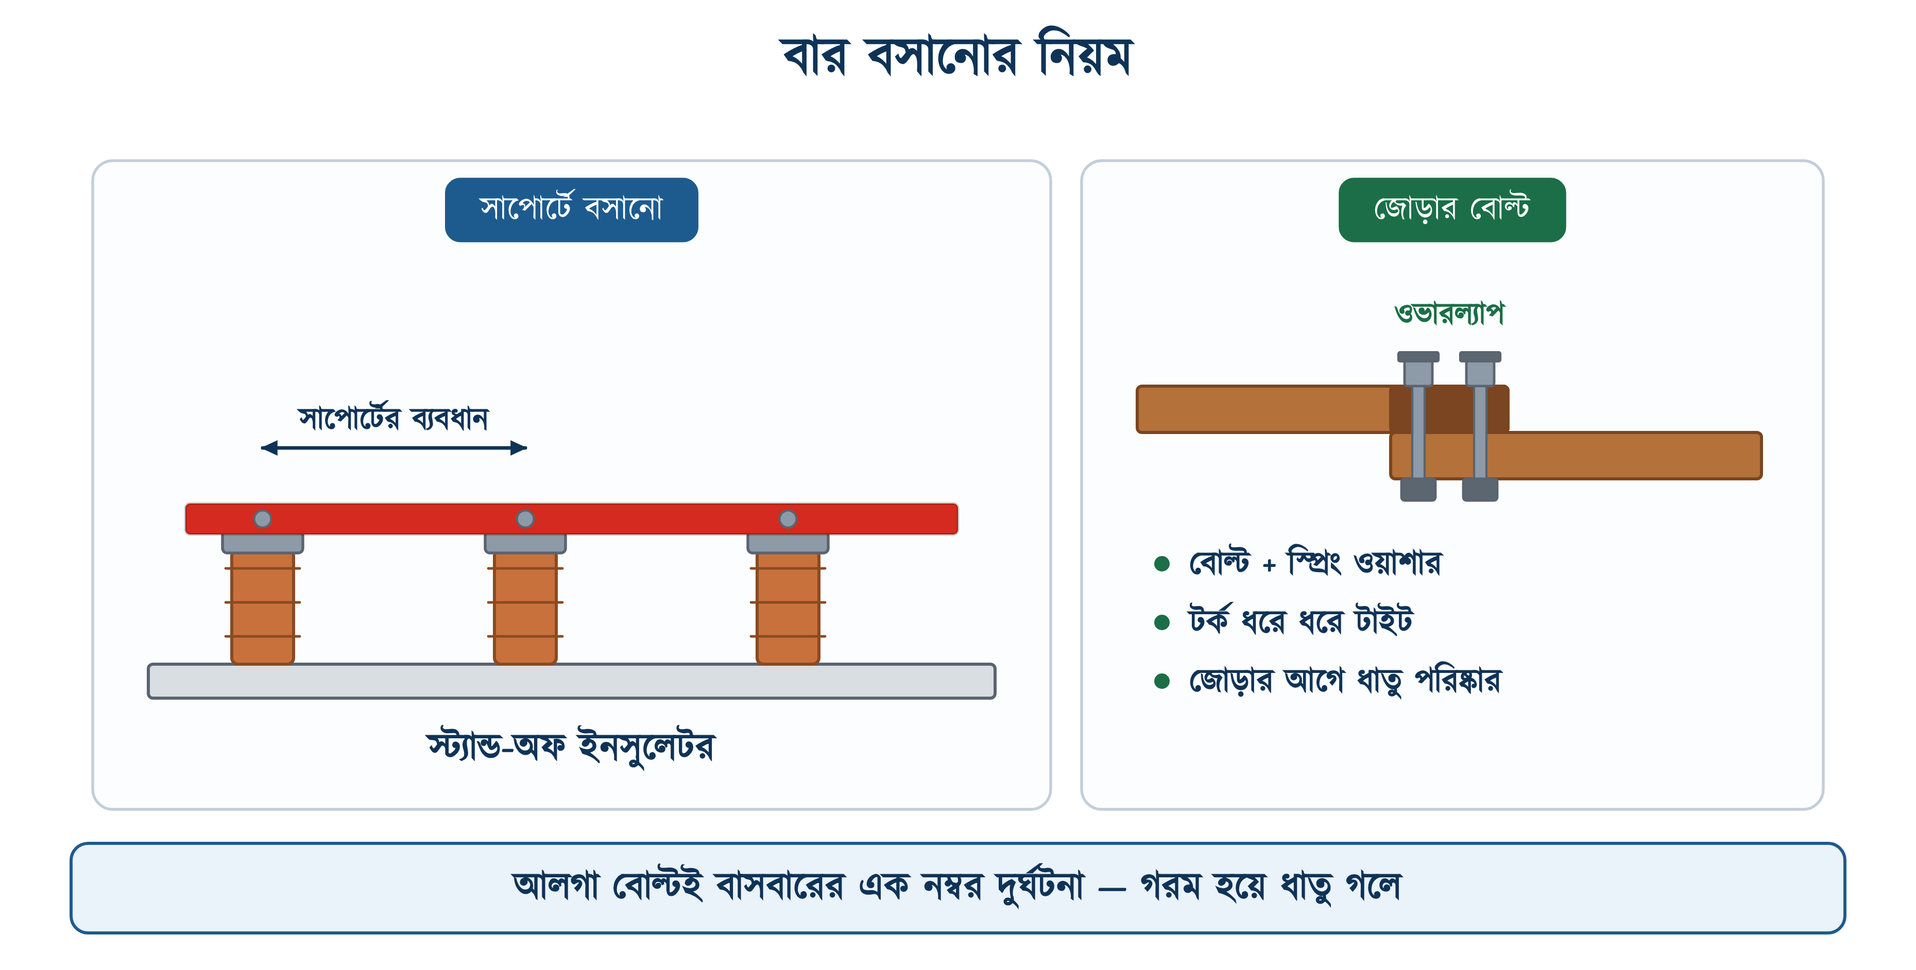
চিত্র ১৫.১৪: সাপোর্টে বসানো বার ও জোড়ার বোল্ট
⚠ নিরাপত্তা সতর্কতা
আলগা বোল্টই বাসবারের এক নম্বর দুর্ঘটনার কারণ। জোড়া আলগা হলে ওখানে রোধ বাড়ে, রোধ বাড়লে তাপ, তাপে ধাতু আরও ছড়ায় আর জোড়া আরও আলগা হয় — চক্রটি নিজেই নিজেকে বাড়ায়। শেষে জোড়ার মুখে আর্ক ধরে, আর কয়েকশো অ্যাম্পিয়ারের আর্ক তামা গলিয়ে দিতে যথেষ্ট। বছরে অন্তত একবার প্যানেল বন্ধ করে প্রতিটি বোল্ট টর্ক রেঞ্চে ধরে দেখা দরকার।

পরীক্ষা করার সবচেয়ে সহজ উপায় ইনফ্রারেড থার্মোমিটার — প্যানেল চালু অবস্থায় দূর থেকে প্রতিটি জোড়ায় তাক করতে হবে। আশপাশের বারের চেয়ে কোনো জোড়া যদি দশ ডিগ্রির বেশি গরম দেখায়, ওটিই আলগা। যন্ত্র না থাকলে বন্ধ প্যানেলে হাত দিয়ে দেখা যায়, তবে সে ক্ষেত্রে সাপ্লাই বিচ্ছিন্ন করে টেস্টারে যাচাই করে তবেই।

১৫.৯ সাধারণ ত্রুটি
বাসবারের ত্রুটি বেশিরভাগই বসানোর সময়ের ভুল, যন্ত্রের দোষ নয়। নিচের ছকটি মাঠে সবচেয়ে বেশি যেগুলো পাওয়া যায়। ছকের প্রতিটি প্রতিকার সাপ্লাই বন্ধ করে, টেস্টারে লাইন মৃত নিশ্চিত করে তবেই করতে হবে।
সারণি ১৫.৪: বাসবারের সাধারণ ত্রুটি ও প্রতিকার
যা দেখা যায় | সম্ভাব্য কারণ | প্রতিকার
জোড়ার জায়গা গরম, রং পুড়ে কালো | বোল্ট আলগা বা ওভারল্যাপ কম | সাপ্লাই বন্ধ করে ধাতু পরিষ্কার করে টর্ক ধরে আবার আঁটতে হবে
এক ফেজের বাতি ম্লান, ফ্যান ধীর | তিন ফেজে লোড অসমান | ক্ল্যাম্প মিটারে তিন ফেজ মেপে সার্কিট ভাগ করে দিতে হবে (ধারা ১.৩.৯.৩.১৬)
আরসিসিবি বারবার ট্রিপ করে | কোনো ডিবিতে নিউট্রাল ও আর্থিং বার জোড়া লেগে গেছে | ডিবির ভেতরের জোড়াটি খুলে দুই বার আলাদা করতে হবে
একটি সার্কিট মাঝেমধ্যে বন্ধ হয়ে যায় | এক স্ক্রুতে দুটি তার, একটি আলগা | প্রতিটি তার নিজের স্ক্রুতে বসাতে হবে; স্ক্রু কম পড়লে বড় বার বসাতে হবে
বারের গা সবুজ বা সাদা গুঁড়োয় ঢাকা | ভেজা পরিবেশে ক্ষয়, বা দুই ধাতু সরাসরি ছোঁয়া | জোড়া খুলে পরিষ্কার করতে হবে; বাই-মেটাল লাগ ব্যবহার করতে হবে
প্যানেলের ভেতর গুনগুন শব্দ ও কাঁপুনি | সাপোর্টের ব্যবধান বেশি, বার আলগা | মাঝখানে বাড়তি ইনসুলেটর বসাতে হবে
নতুন সার্কিট বসানোর জায়গা নেই | শুরুতেই খালি ছিদ্র বা ওয়ে রাখা হয়নি | বড় বার ও বড় বাক্সে বদলাতে হবে (ধারা ১.৩.৯.৩.৯)

১৫.১০ স্টার-ডেল্টা মোটর কন্ট্রোল প্র্যাকটিস
সিলেবাসের তৃতীয় বিষয় একটি ব্যবহারিক কাজ: বাসবার থেকে সাপ্লাই নিয়ে স্টার-ডেল্টা স্টার্টারে মোটর চালানো। স্টার্টারের পাওয়ার সার্কিট (১৪.৫), কন্ট্রোল সার্কিট (১৪.৭), কন্টাক্টর ও ওভারলোড রিলে নির্বাচন (১৪.৯) এবং প্যানেল তৈরি (১৪.১০) অধ্যায় ১৪-এ আলোচনা করা হয়েছে। এখানে দেখা হবে স্টার্টারটি বাসবারের সঙ্গে কীভাবে যুক্ত হয়, বারের মাপ এই অধ্যায়ের নিয়মে কীভাবে ঠিক হয়, আর কাজটি কোন ক্রমে করে কী কী যাচাই করতে হয়।

১৫.১০.১ বাসবার থেকে স্টার্টারে সাপ্লাই
কারখানা বা পাম্প হাউসের মোটর প্যানেলে সাধারণত একটি বাসবার-সেট থেকে কয়েকটি মোটরের স্টার্টার চলে। প্রতিটি স্টার্টার বারের গা থেকে নিজের ট্যাপ নেয়: L1, L2 ও L3 বার থেকে তিনটি তার যায় ওই মোটরের নিজস্ব সুরক্ষা ব্রেকার Q1-এ। স্টার-ডেল্টা মোটরের পাওয়ার সার্কিটে নিউট্রাল লাগে না, তাই নিউট্রাল বার থেকে পাওয়ার সার্কিটে কোনো তার যায় না।
নিচের ছবির বাঁ দিকের স্টার্টারে Q1-এর আউটপুট একটি বিন্দুতে গিয়ে দুই ভাগ হয়েছে: একটি ভাগ KM1 ও F2 হয়ে মোটরের U1, V1, W1-এ, অন্যটি KM3 হয়ে W2, U2, V2-এ। KM2 বসে W2, U2, V2-এর সঙ্গেই। এই ছবি থেকে দুটি নিয়ম পাওয়া যায়।
• KM3-এর সাপ্লাইও Q1-এর আউটপুট থেকে নিতে হবে, বাসবার থেকে আলাদা ট্যাপ দিয়ে নয়। আলাদা ট্যাপ নিলে Q1 বন্ধ করার পরেও KM3-এর টার্মিনালে ভোল্টেজ থাকে, আর ওই অংশটি Q1-এর সুরক্ষার বাইরে চলে যায়। তা ছাড়া KM1 ও KM3-এর ফেজের ক্রম দুই জায়গায় আলাদা করে মেলাতে হয়; ক্রম না মিললে বদলের মুহূর্তে মোটর উল্টো ক্ষেত্র পায় (১৪.৫.৩)।
• Q1 থেকে ভাগের বিন্দু পর্যন্ত পুরো লাইন কারেন্ট In বয়। ভাগের পরে KM1 ও KM3-এর প্রতিটি শাখায় বয় In-এর ০.৫৮ গুণ, আর KM2-এ In-এর এক-তৃতীয়াংশ (১৪.৯)। তাই বারের ট্যাপ, Q1 ও Q1-এর আউটপুট তারের মাপ ঠিক হয় পুরো In ধরে।
কন্ট্রোল সার্কিটের সাপ্লাই নেওয়া হয় F1 ফিউজ হয়ে (১৪.৭)। কন্টাক্টরের কয়েল ২৩০ ভোল্টের হলে কন্ট্রোল সার্কিটের ফেরত তার যাবে নিউট্রাল বারে, আর্থিং বারে কখনো নয়। মোটরের বডি, প্যানেলের বডি ও দরজা যাবে আর্থিং বারে; ছবিতে এটিই PE চিহ্নিত তার।
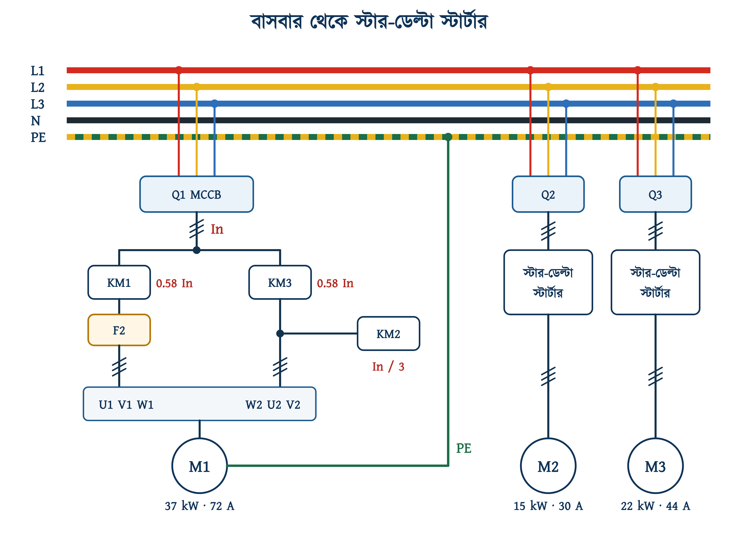
চিত্র ১৫.১৫: এক বাসবার-সেট থেকে তিনটি স্টার-ডেল্টা স্টার্টার; বাঁয়েরটি খুলে দেখানো

১৫.১০.২ বারের মাপ — এই অধ্যায়ের নিয়মে
মোটর প্যানেলের বার হিসাবের নিয়ম ১৫.৬-এর মতোই: কারেন্ট থেকে প্রস্থচ্ছেদ, প্রস্থচ্ছেদ থেকে সারণির মাপ। পার্থক্য দুটি জায়গায়। প্রথমত, যে মোটরগুলো একসঙ্গে চলে (যেমন একই উৎপাদন লাইনের মোটর বা একসঙ্গে চলা পাম্প), তাদের বেলায় ডিমান্ড ফ্যাক্টর ১ ধরতে হয়, অর্থাৎ প্রতিটি মোটরের ফুল-লোড কারেন্ট সরাসরি যোগ করতে হয়। দ্বিতীয়ত, চালুর কারেন্ট বারের মাপ ঠিক করে না। স্টারে চালুর সময় লাইন কারেন্ট সরাসরি চালুর কারেন্টের প্রায় এক-তৃতীয়াংশ হয় (১৪.৩), আর তা থাকে মাত্র কয়েক সেকেন্ড; এত অল্প সময়ে বারের তাপমাত্রা উল্লেখযোগ্যভাবে বাড়ে না। তাই বারের মাপ ঠিক হয় চলন্ত অবস্থার কারেন্টে, আর চালুর কারেন্টের হিসাব লাগে সুরক্ষা যন্ত্র বাছাইয়ে।
উদাহরণ ১৫.৫
একটি পাম্প হাউসের মোটর প্যানেলে তিনটি স্টার-ডেল্টা মোটর একসঙ্গে চলে: ৩৭, ১৫ ও ২২ কিলোওয়াট, নেমপ্লেটের ফুল-লোড কারেন্ট যথাক্রমে ৭২, ৩০ ও ৪৪ অ্যাম্পিয়ার (৪০০ ভোল্ট)। প্যানেলটি বন্ধ, বাতাস চলাচলের ব্যবস্থা নেই। ভবিষ্যতের জন্য ২০ শতাংশ বাড়তি রেখে তামার বাসবারের মাপ বের করুন। বড় মোটরটির KM1, KM3 ও F2-এর ভেতর দিয়ে কত কারেন্ট যাবে?
প্রদত্ত : I1 = 72 A, I2 = 30 A, I3 = 44 A J = 1.2 (তামা, বন্ধ প্যানেল), বাড়তি = 20%
নির্ণেয় : বারের মাপ = ? I(KM1), I(KM3), I(F2) = ?
সমাধান :
$$I\text{ = 72 + 30 + 44 = 146 }\text{A}$$
$$I_{d}\text{ = 1.2 }\text{×}\text{ 146 = 175.2 }\text{A}$$
$$A\text{ = }\frac{\begin{aligned}I_{d}\end{aligned}}{\begin{aligned}J\end{aligned}}\text{ = }\frac{\begin{aligned}\text{175.2}\end{aligned}}{\begin{aligned}\text{1.2}\end{aligned}}\text{ = 146 }{\text{mm}}^{\text{2}}$$
$$I_{KM\text{1}}\text{ = }I_{KM\text{3}}\text{ = 0.58 }\text{×}\text{ 72 = 41.8 }\text{A}$$
উত্তর : প্রয়োজন ১৪৬ বর্গমিলিমিটার; সারণি ১৫.৩-এ এর পরের মাপ 30 × 5 (১৫০ বর্গমিলিমিটার)। J = ১.২ ধরলে এর ক্ষমতা ১৫০ × ১.২ = ১৮০ অ্যাম্পিয়ার, যা ১৭৫.২-এর বেশি। বড় মোটরের KM1, KM3 ও F2-এর প্রতিটিতে ৪১.৮ অ্যাম্পিয়ার; F2-এর সেটিংও এই মান (১৪.৯.১)।
সারণি ১৫.৩-এর ক্ষমতার ঘর J = ১.৬ ধরে লেখা, তাই বন্ধ প্যানেলের বেলায় ক্ষমতা নিজে হিসাব করে নিতে হয়। ওই ঘর দেখে 25 × 5 (২০০ অ্যাম্পিয়ার) বেছে নিলে বার ছোট হতো, কারণ J = ১.২-এ তার ক্ষমতা মাত্র ১৫০ অ্যাম্পিয়ার।

বড় মোটরটির ট্যাপ-অফ তার ও Q1-এর মাপ ধরা হয় পুরো ৭২ অ্যাম্পিয়ারে। এত কম কারেন্টে সারণি ১৫.৩-এর সবচেয়ে ছোট বারও প্রয়োজনের চেয়ে বড় (১৫.৭-এর ডিবির মতোই), তাই ট্যাপ-অফে সাধারণত ক্যাবল বা প্রস্তুতকারকের তৈরি লিংক ব্যবহার করা হয়। ক্যাবল সাইজ নির্বাচনের বিস্তারিত হিসাব এই বইয়ের পরিসরের বাইরে।

১৫.১০.৩ ধাপে ধাপে অনুশীলন
শিক্ষকের তত্ত্বাবধানে ল্যাবের প্রশিক্ষণ প্যানেলে কাজটি নিচের ক্রমে করতে হবে।
১. সাপ্লাই বন্ধ ও তালা। প্যানেলের আপস্ট্রিম ব্রেকার বন্ধ করে তালা ও সতর্কতা-ট্যাগ লাগাতে হবে। এরপর টু-পোল ভোল্টেজ টেস্টারে Prove–Test–Prove পদ্ধতিতে প্রতিটি বারের মধ্যে (L1-L2, L2-L3, L3-L1, এবং প্রতিটি ফেজ থেকে N ও PE) মেপে নিশ্চিত করতে হবে যে বারে ভোল্টেজ নেই।
২. বার চেনা ও পরীক্ষা। রঙের কোড দেখে L1, L2, L3, N ও PE বার চিহ্নিত করতে হবে (১৫.৪.১), আর বারের জোড়ার বোল্ট আঁটা আছে কি না দেখে নিতে হবে (১৫.৮.৩)।
৩. ট্যাপ-অফ। L1, L2 ও L3 বারের খালি ছিদ্র থেকে তিনটি তার Q1-এর ইনপুটে নিতে হবে। তারের মাথায় ক্রিম্প করা লাগ, প্রতিটি লাগ নিজের বোল্টে, সঙ্গে ফ্ল্যাট ও স্প্রিং ওয়াশার; এক ছিদ্রে দুটি লাগ নয়।
৪. Q1 থেকে KM1 ও KM3। Q1-এর আউটপুট থেকে KM1-এর 1, 3, 5 এবং KM3-এর 1, 3, 5-এ তার দিতে হবে, ফেজের ক্রম ঠিক রেখে। KM3-এর জন্য বাসবার থেকে আলাদা ট্যাপ নেওয়া যাবে না।
৫. বাকি পাওয়ার ও কন্ট্রোল তার অধ্যায় ১৪-এর ১৪.১০.১-এর ধাপ অনুযায়ী দিতে হবে। F2-এর ডায়াল মোটরের নেমপ্লেট কারেন্টের ০.৫৮ গুণে বসাতে হবে (১৪.৯.১)।
৬. নিউট্রাল ও আর্থিং। কন্ট্রোল সার্কিটের নিউট্রাল নিতে হবে নিউট্রাল বার থেকে; মোটরের বডি, প্যানেলের বডি ও দরজা আলাদা সবুজ-হলুদ তারে আর্থিং বারে। দুটি বার কোথাও জোড়া দেওয়া যাবে না।
৭. সাপ্লাই ছাড়া যাচাই। সাপ্লাই বন্ধ অবস্থাতেই মাল্টিমিটারে প্রতিটি আর্থ তারের ধারাবাহিকতা এবং ফেজে-ফেজে ও ফেজ থেকে আর্থে শর্ট না থাকা যাচাই করতে হবে।
৮. চালু ও পরিমাপ। প্রথমে মোটরের তিনটি তার খোলা রেখে কেবল কন্ট্রোল সার্কিট চালাতে হবে (১৪.১০.২)। এরপর সাপ্লাই বন্ধ ও মৃত নিশ্চিত করে মোটরের তার জুড়ে আবার চালু করতে হবে, আর নিচের সারণির পরিমাপগুলো নিতে হবে।
সারণি ১৫.৫: স্টার-ডেল্টা প্র্যাকটিসে পরিমাপ ও যাচাই
কী মাপতে হবে | কোথায় ও কীভাবে | কী পাওয়া উচিত
ট্যাপ-অফের লাইন কারেন্ট | ডেল্টায় চলার সময় Q1-এর ইনপুট তারে, তিন ফেজে | তিনটিই প্রায় সমান; নেমপ্লেটের In-এর সমান বা কম
শাখার কারেন্ট | ডেল্টায় চলার সময় KM1 থেকে U1-এর তারে | ট্যাপ-অফের কারেন্টের প্রায় ০.৫৮ গুণ
স্টারে চালুর কারেন্ট | চালুর মুহূর্তে ট্যাপ-অফে, ক্ল্যাম্প মিটারের সর্বোচ্চ মান | সরাসরি চালুর কারেন্টের প্রায় এক-তৃতীয়াংশ
বাসবারের ফেজ কারেন্ট | সব মোটর চলার সময় প্যানেলের ইনকামিং তারে, তিন ফেজে | তিনটিই প্রায় সমান; বারের হিসাবি কারেন্টের চেয়ে কম
জোড়ার তাপমাত্রা | আধা ঘণ্টা চালানোর পর ইনফ্রারেড থার্মোমিটারে বারের জোড়া ও ট্যাপ-অফের লাগে | আশপাশের চেয়ে ১০ ডিগ্রির বেশি গরম কোনো জোড়া নেই (১৫.৮.৩)

⚠ নিরাপত্তা সতর্কতা
চালু প্যানেলে কেবল ক্ল্যাম্প মিটারের চোয়াল ইনসুলেটেড তারের চারপাশে বসানো যাবে; খোলা বার বা টার্মিনালে হাত বা যন্ত্র ছোঁয়ানো যাবে না। কোনো তার খোলা, সরানো বা বদলানোর দরকার হলে আগে সাপ্লাই বন্ধ করে তালা দিয়ে টেস্টারে মৃত নিশ্চিত করতে হবে।

১৫.১১ সারসংক্ষেপ
• বাসবার নিরেট চ্যাপ্টা ধাতব পরিবাহী, একদিক থেকে সাপ্লাই নিয়ে একাধিক দিকে বিতরণ করে — একটি সংযোগবিন্দু।
• জোড়ার শিকলে ভার অসমান হয়, একটি আলগা হলে সব সংযোগ ভোগে; বারে প্রতিটি সংযোগ স্বাধীন ও চোখে দেখা যায়।
• অ্যালুমিনিয়ামের পরিবাহিতা তামার প্রায় ৬১%, তাই একই কারেন্টে এর প্রস্থচ্ছেদ প্রায় ১.৬ গুণ লাগে।
• প্রকারভেদ তিনটি — খোলা ফ্ল্যাট বার (প্যানেলে), টার্মিনাল বার (ডিবিতে) আর ঢাকা ট্রাংকিং (উঁচু ভবনের রাইজারে)।
• রঙের কোড বিএনবিসির ধারা ১.৩.৯.৩.১৫ — L1 লাল, L2 হলুদ, L3 নীল, নিউট্রাল কালো, আর্থ সবুজ-হলুদ। প্রচলিত ক্রম উপর থেকে নিচে L1, L2, L3, তারপর নিউট্রাল।
• প্রতিটি এলটি প্যানেল, এমডিবি ও ডিবিতে তামার আর্থিং বাসবার বাধ্যতামূলক (ধারা ১.৩.৩৭.৩.৫); কোনো ডিবিতে নিউট্রাল ও আর্থিং বার জোড়া যাবে না। উৎসে একটিমাত্র লিংক থাকবে কি না, তা আর্থিং ব্যবস্থা (TN-C-S বা TT) ঠিক করে।
• প্রস্থচ্ছেদ = প্রস্থ × পুরুত্ব; দৈর্ঘ্য এই হিসাবে ঢোকে না।
• কারেন্ট ক্ষমতা = প্রস্থচ্ছেদ × কারেন্ট ডেনসিটি; তামার জন্য ১.৬ (বন্ধ প্যানেলে ১.২) এবং অ্যালুমিনিয়ামের জন্য ১.০ ধরা হয়েছে।
• প্রয়োজনীয় প্রস্থচ্ছেদ = হিসাবি কারেন্ট / কারেন্ট ডেনসিটি; সারণি থেকে সমান বা বড় মাপ বেছে নিতে হয়।
• kVA বের করার সূত্রে হাজার দিয়ে ভাগ হয়, গুণ নয়।
• বাসার ডিবিতে ফ্ল্যাট বারের প্রয়োজন হয় না; সেখানে টার্মিনাল বার বসে, যার রেটিং মেইন এমসিবির সমান বা বেশি হতে হবে।
• আলগা বোল্ট বাসবারের প্রধান ত্রুটি; স্প্রিং ওয়াশার লাগিয়ে বছরে টর্ক মিলিয়ে দেখতে হবে।
• স্টার-ডেল্টা স্টার্টার বাসবার থেকে নিজের Q1 হয়ে সাপ্লাই নেয়; KM1 ও KM3 দুটিই Q1-এর আউটপুট থেকে। Q1 পর্যন্ত পুরো In বয়, ভাগের পরে প্রতিটি শাখায় ০.৫৮ In।
• একসঙ্গে চলা মোটরের ফুল-লোড কারেন্ট সরাসরি যোগ করে বারের মাপ ঠিক হয়; চালুর কারেন্ট বারের মাপ ঠিক করে না।

১৫.১২ পারিভাষিক শব্দ
সারণি ১৫.৬: অধ্যায় ১৫-এর পারিভাষিক শব্দ
বাংলা | ইংরেজি | অর্থ
বাসবার | Busbar | নিরেট চ্যাপ্টা পরিবাহী, যা সাধারণ সংযোগবিন্দু হিসেবে কাজ করে
ফ্ল্যাট বার | Flat Bar | খোলা চ্যাপ্টা বার, ইনসুলেটরের উপরে বসানো
টার্মিনাল বার | Terminal Bar / Block | স্ক্রু-টার্মিনালওয়ালা ছোট বার; ঘরের ডিবিতে নিউট্রাল ও আর্থিংয়ে
বাসবার ট্রাংকিং | Busbar Trunking | ধাতব খাপে ঢাকা ইনসুলেটেড বার; উঁচু ভবনের রাইজারে
বাসডাক্ট | Busduct | ছাদ থেকে ঝোলানো ঢাকা বার; কারখানার বিতরণে
ট্যাপ-অফ | Tap-off | ট্রাংকিংয়ের গা থেকে সংযোগ নেওয়ার বাক্স
প্রস্থচ্ছেদ | Cross-sectional Area | বারের কাটা মুখের ক্ষেত্রফল — প্রস্থ × পুরুত্ব
কারেন্ট ডেনসিটি | Current Density (J) | প্রস্থচ্ছেদের প্রতি বর্গমিলিমিটার দিয়ে প্রবাহিত কারেন্ট
স্ট্যান্ড-অফ ইনসুলেটর | Stand-off Insulator | বারকে ধরে রাখা ও প্যানেল থেকে বিচ্ছিন্ন রাখা ঠেকনা
ওভারল্যাপ | Overlap | দুই বার জোড়ার সময় একটির উপরে আরেকটির চাপানো অংশ
স্প্রিং ওয়াশার | Spring Washer | গরম-ঠান্ডায় বারের ছড়ানো-সংকোচন শুষে বোল্টের চাপ ধরে রাখে
ডিমান্ড ফ্যাক্টর | Demand Factor | সর্বোচ্চ চাহিদা ও মোট সংযুক্ত লোডের অনুপাত; মান ১ বা তার কম
ডাইভার্সিটি ফ্যাক্টর | Diversity Factor | প্রতিটি লোডের আলাদা সর্বোচ্চ চাহিদার যোগফল ও পুরো স্থাপনার সর্বোচ্চ চাহিদার অনুপাত; মান ১ বা তার বেশি
লাগ | Lug | তারের মাথায় ক্রিম্প করা ধাতব প্রান্ত, বারে বোল্ট করার জন্য
বাই-মেটাল লাগ | Bi-metal Lug | তামা ও অ্যালুমিনিয়ামের মাঝে বসানো দুই-ধাতুর সংযোগকারী

১৫.১৩ অনুশীলনী

১৫.১৩.১ ক. বহুনির্বাচনী প্রশ্ন
১. বাসবারের প্রধান কাজ কী?
(ক) কারেন্ট মাপা | (খ) ভোল্টেজ বাড়ানো
(গ) এক জায়গা থেকে বহু সংযোগ দেওয়া | (ঘ) শর্ট সার্কিট ঠেকানো

২. বাসবারের প্রস্থচ্ছেদ কীভাবে বের করা হয়?
(ক) দৈর্ঘ্য × প্রস্থ | (খ) প্রস্থ × পুরুত্ব
(গ) দৈর্ঘ্য × পুরুত্ব | (ঘ) তিনটির গুণফল

৩. অ্যালুমিনিয়ামের পরিবাহিতা তামার প্রায় কত শতাংশ?
(ক) ৯০ | (খ) ৭৫ | (গ) ৬১ | (ঘ) ৩০

৪. বিএনবিসি অনুযায়ী তিন ফেজে L2-এর রং কোনটি?
(ক) হলুদ | (খ) লাল | (গ) নীল | (ঘ) কালো

৫. 50 × 10 মিলিমিটারের তামার বারের প্রস্থচ্ছেদ কত বর্গমিলিমিটার?
(ক) ৬০ | (খ) ১২৫ | (গ) ১০০০ | (ঘ) ৫০০

৬. কারেন্ট ডেনসিটির একক কী?
(ক) অ্যাম্পিয়ার প্রতি বর্গমিলিমিটার | (খ) ওয়াট প্রতি বর্গমিটার
(গ) ভোল্ট প্রতি মিটার | (ঘ) ওহম প্রতি মিটার

৭. তিন ফেজে লাইন কারেন্ট বের করার সূত্রে কোন সংখ্যাটি ব্যবহৃত হয়?
(ক) 1.732 | (খ) 1.414 | (গ) 3.142 | (ঘ) 2.000

৮. কোনো ডিবির ভেতরে নিউট্রাল বার ও আর্থিং বার এক করে দিলে কী হয়?
(ক) বিদ্যুৎ সাশ্রয় হয় | (খ) ভোল্টেজ স্থির থাকে
(গ) আরসিসিবির সংবেদনশীলতা বাড়ে | (ঘ) আর্থ কন্ডাক্টরে লোড কারেন্ট বইতে শুরু করে

৯. প্রয়োজনীয় প্রস্থচ্ছেদ ১৮৬ বর্গমিলিমিটার হলে সারণি থেকে কোন মাপটি নেওয়া হবে?
(ক) 30 × 5 | (খ) 40 × 5 | (গ) 25 × 5 | (ঘ) যেকোনোটি

১০. বাসবারের জোড়ায় স্প্রিং ওয়াশার কেন ব্যবহার করা হয়?
(ক) বোল্টের রোধ কমায় | (খ) গরম-ঠান্ডায় বার ছড়ালেও চাপ ধরে রাখে
(গ) বারকে প্যানেল থেকে ইনসুলেট করে | (ঘ) অ্যালুমিনিয়াম-তামার ক্ষয় ঠেকায়

১১. ঘরের ডিবিতে সাধারণত কোন ধরনের বার বসে?
(ক) খোলা ফ্ল্যাট বার | (খ) বাসবার ট্রাংকিং
(গ) টার্মিনাল বার | (ঘ) বাসডাক্ট

১২. বিএনবিসির কোন ধারা তামার আর্থিং বাসবার বাধ্যতামূলক করেছে?
(ক) ১.৩.৯.৩.৮ | (খ) ১.৩.১৮.৩ | (গ) ১.৩.১৭.২ | (ঘ) ১.৩.৩৭.৩.৫

১৩. বাসবার থেকে চলা স্টার-ডেল্টা স্টার্টারে Q1 থেকে KM1 ও KM3-এর জোড় বিন্দু পর্যন্ত তারে কত কারেন্ট বয়? (In = মোটরের ফুল-লোড কারেন্ট)
(ক) In / 3 | (খ) 0.58 In | (গ) In | (ঘ) 3 In

✔ উত্তরমালা
উত্তরমালা: ১-গ, ২-খ, ৩-গ, ৪-ক, ৫-ঘ, ৬-ক, ৭-ক, ৮-ঘ, ৯-খ, ১০-খ, ১১-গ, ১২-ঘ, ১৩-গ

১৫.১৩.২ খ. সংক্ষিপ্ত প্রশ্ন
১. বাসবার কাকে বলে? এর দুটি সুবিধা লিখুন।
২. তারে-তারে জোড়ার শিকলে কী কী সমস্যা হয়?
৩. তামা ও অ্যালুমিনিয়াম বাসবারের চারটি পার্থক্য লিখুন।
৪. কারেন্ট ডেনসিটি কী? এর মান কীসের উপরে নির্ভর করে?
৫. প্রস্থচ্ছেদ বের করার সূত্র লিখুন এবং দৈর্ঘ্য এতে ঢোকে না কেন তা ব্যাখ্যা করুন।
৬. ফ্ল্যাট বার ও টার্মিনাল বারের পার্থক্য লিখুন।
৭. বাসবার ট্রাংকিং কী? বিএনবিসি কত তলার বেশি ভবনে এটি ব্যবহারের কথা বলেছে?
৮. তিন ফেজে লোড ভারসাম্য বলতে কী বোঝায়? না মানলে কী হয়?
৯. নিউট্রাল বার ও আর্থিং বার আলাদা রাখা জরুরি কেন?
১০. বাসবারের জোড়ায় ওভারল্যাপ কেন দরকার এবং কতটুকু রাখতে হয়?
১১. একই ক্ষেত্রফলের দুটি মাপের মধ্যে চওড়াটি কেন বেছে নেওয়া হয়?
১২. ঘরের ডিবিতে বার বাছার সময় ক্ষমতার চেয়ে স্ক্রুর সংখ্যা বেশি গুরুত্বপূর্ণ কেন?
১৩. স্টার-ডেল্টা স্টার্টারের KM3-কে বাসবার থেকে আলাদা ট্যাপ না দিয়ে Q1-এর আউটপুট থেকে সাপ্লাই দেওয়া হয় কেন?

১৫.১৩.৩ গ. রচনামূলক প্রশ্ন
১. চিত্রসহ বাসবারের প্রকারভেদ বর্ণনা করুন এবং কোনটি কোথায় ব্যবহৃত হয় তা লিখুন।
২. একটি থ্রি-ফেজ মেইন প্যানেলে বাসবার কীভাবে সাজানো হয় — রঙের কোড ও ক্রমসহ চিত্র এঁকে বর্ণনা করুন।
৩. বাসবার ক্যালকুলেশনের ধাপগুলো ব্যাখ্যা করুন এবং একটি উদাহরণ দিয়ে দেখান।
৪. তামা ও অ্যালুমিনিয়াম বাসবারের তুলনামূলক আলোচনা করুন।
৫. ভাড়াটে বাড়িতে সাব-মিটারের সংযোগে বাসবারের ভূমিকা চিত্রসহ বর্ণনা করুন।
৬. বাসবার বসানোর নিয়মগুলো এবং প্রতিটির পেছনের কারণ বিস্তারিত লিখুন।
৭. বাসবারের সাধারণ ত্রুটি ও তাদের প্রতিকার সারণিসহ বর্ণনা করুন।
৮. একই বাসবার-সেট থেকে থ্রি-ফেজ ও সিঙ্গেল-ফেজ দুই রকম সাপ্লাই কীভাবে পাওয়া যায় তা চিত্রসহ ব্যাখ্যা করুন।

১৫.১৩.৪ ঘ. গাণিতিক সমস্যা
১. একটি তামার বাসবারের প্রস্থ 40 মিলিমিটার এবং পুরুত্ব 8 মিলিমিটার। কারেন্ট ডেনসিটি ১.৬ ধরে এর কারেন্ট ক্ষমতা বের করুন।
২. একটি অ্যালুমিনিয়াম বাসবারের মাপ 80 × 10 মিলিমিটার। কারেন্ট ডেনসিটি ১.০ ধরে এটি কত কারেন্ট বইতে পারবে?
৩. একটি ভবনের সর্বোচ্চ চাহিদা ১২০ কিলোওয়াট। সাপ্লাই থ্রি-ফেজ ৪০০ ভোল্ট, পাওয়ার ফ্যাক্টর ০.৮৫। লাইন কারেন্ট কত এবং তামার বারের মাপ কত হবে?
৪. একটি কারখানার লোড ১৫০ কিলোভোল্ট-অ্যাম্পিয়ার, সাপ্লাই থ্রি-ফেজ ৪০০ ভোল্ট। লাইন কারেন্ট বের করুন এবং সারণি ১৫.৩ থেকে তামার বারের মাপ বেছে নিন।
৫. একটি সিঙ্গেল-ফেজ ডিবির চাহিদা ৯২০০ ওয়াট, ভোল্টেজ ২৩০, পাওয়ার ফ্যাক্টর ০.৯২। কারেন্ট কত এবং টার্মিনাল বারের কত রেটিং লাগবে?
৬. একটি তামার বাসবারের ক্ষমতা ৬৪০ অ্যাম্পিয়ার। কারেন্ট ডেনসিটি ১.৬ হলে এর প্রস্থচ্ছেদ কত? সারণি ১৫.৩ থেকে দুটি সম্ভাব্য মাপ লিখুন এবং কোনটি বেছে নেবেন তা যুক্তিসহ বলুন।
৭. উদাহরণ ১৫.২-এর ভবনে ভবিষ্যতের জন্য ২৫ শতাংশ বাড়তি ক্ষমতা রাখতে হলে বারের মাপ কত হবে?
৮. একটি ভবনের তিন ফেজে লোড যথাক্রমে ৪৫, ৩০ ও ২৫ কিলোওয়াট। সবচেয়ে ভারী ফেজের কারেন্ট কত (২৩০ ভোল্ট, cos φ ০.৯)? সমান ভাগ করলে প্রতিটি ফেজে কত হতো?
৯. একটি বন্ধ মোটর প্যানেলে (তামা, J = ১.২) তিনটি স্টার-ডেল্টা মোটর একসঙ্গে চলে, ফুল-লোড কারেন্ট ২২, ৩০ ও ৪৪ অ্যাম্পিয়ার। ২০ শতাংশ বাড়তি ধরে বাসবারের মাপ বের করুন। ৪৪ অ্যাম্পিয়ারের মোটরটির ওভারলোড রিলে কত অ্যাম্পিয়ারে সেট করতে হবে?

১৫.১৩.৫ ঙ. ব্যবহারিক কাজ
সারণি ১৫.৭: ব্যবহারিক কাজের তালিকা
কাজ | যা লাগবে | যা করতে হবে
বার মাপা | কয়েক টুকরো বাসবার, স্লাইড ক্যালিপার | প্রস্থ ও পুরুত্ব মেপে প্রস্থচ্ছেদ ও কারেন্ট ক্ষমতা হিসাব করে খাতায় লিখতে হবে
মাপ বাছাই | সারণি ১৫.৩, শিক্ষকের দেওয়া পাঁচটি লোডের তালিকা | প্রতিটির কারেন্ট বের করে উপযুক্ত মাপ বেছে নিতে হবে
রঙের কোড | একটি খোলা থ্রি-ফেজ প্যানেল বা ছবি | সাপ্লাই বন্ধ ও মৃত নিশ্চিত করে কোন বার কোন ফেজ চিহ্নিত করতে হবে এবং বিএনবিসির ক্রমের সঙ্গে মিলিয়ে দেখতে হবে
টার্মিনাল বার বসানো | ডিবি বাক্স, নিউট্রাল ও আর্থিং বার, স্ক্রু ড্রাইভার | সাপ্লাইবিহীন ডিবিতে দুটি বার আলাদা করে বসিয়ে ছয়টি সার্কিটের তার টার্মিনেট করতে হবে, প্রতিটি নিজের স্ক্রুতে
জোড়া বানানো | দুই টুকরো বার, বোল্ট, ফ্ল্যাট ও স্প্রিং ওয়াশার, রেঞ্চ | আগে ধাতু পরিষ্কার করে নিয়ে ওভারল্যাপ করে জোড়া বানাতে হবে
ভারসাম্য যাচাই | থ্রি-ফেজ বোর্ড, ক্ল্যাম্প মিটার | চালু অবস্থায় তিন ফেজের কারেন্ট মেপে অসমতা বের করতে হবে; এরপর সাপ্লাই বন্ধ ও মৃত নিশ্চিত করে সার্কিট অদলবদল করে ভারসাম্য আনতে হবে
ত্রুটি খোঁজা | শিক্ষকের বসানো ত্রুটিসহ একটি প্যানেল | ১৫.৯-এর ছক ধরে ত্রুটি বের করতে হবে; সারানোর আগে সাপ্লাই বন্ধ করে টেস্টারে মৃত নিশ্চিত করতে হবে
স্টার-ডেল্টা প্র্যাকটিস | প্রশিক্ষণ প্যানেলের বাসবার, Q1, তিন কন্টাক্টর, F2, টাইমার, মোটর, ক্ল্যাম্প মিটার, টু-পোল টেস্টার | ১৫.১০.৩-এর ধাপ অনুযায়ী সাপ্লাই বন্ধ ও মৃত নিশ্চিত করে সংযোগ দিতে হবে; চালুর পর পরিমাপগুলো নিয়ে খাতায় লিখতে হবে

